实验辅助系统
用户使用说明书
河南兰幻软件技术有限公司
二〇二一年四月

目录
一、前言 1
1.1编写目的 1
1.2适用对象 1
1.3通用操作说明 1
二、系统运行环境需求 2
2.1硬件环境 2
三、系统功能介绍 3
3.1服务器端 3
3.1.1登录 3
3.1.2主界面 4
3.1.3 功能概述 5
3.2 PC客户端 27
3.2.1超级管理员端口 27
3.2.2学校（教师）端口 33
3.2.3学生（学校）端口 36
3.3 Android客户端 39
3.3.1超级管理员端口 40
3.3.2学校（教师）端口 55
3.3.3学生（学校）端口 62
四、常见问题以及解决办法 70
4.1系统登录失败问题 70
4.2系统界面显示问题 70

一、前言

1.1编写目的
本文档旨在对《实验辅助系统》软件功能进行描述，帮助用户掌握该系统的使用方法。

1.2适用对象
实验辅助系统软件所有操作人员。

1.3通用操作说明
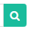【查询】按钮：根据查询条件查询符合条件的信息。
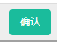【确认】按钮：保存输入的信息。
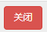【关闭】按钮：关闭当前弹出窗口，若当前信息被修改但未执行【确认】操作，修改的信息未被保存。

二、系统运行环境需求

2.1硬件环境
硬件运行环境包括服务器硬件环境、客户端计算机硬件配置环境，详见下表。
表2.1-1 PC客户端计算机软硬件配置环境
配置 | 硬件规格要求
处理器 | 双核2.0G以上
内存 | 512M以上
硬盘 | 80G以上
显示器 | 分辨率：1920*1080；显示比例：100%
浏览器 | 最佳浏览器：谷歌浏览器；显示比例：100%
表2.1-2 Android客户端计算机软硬件配置环境
配置 | 硬件规格要求
安卓版本 | 4.4及以上
运行内存 | 2G以上
表2.1-3服务器端计算机软硬件配置环境
配置 | 硬件规格要求
处理器 | 双核2.0G以上
内存 | 2G以上
硬盘 | 150G以上
操作系统 | Windows Server 2008
数据库 | SQL Server 2008

三、系统功能介绍
《实验辅助系统》主要是为实验教学提供完善的电子平台支持，包含用户管理、系统管理等模块，实现工作的全方位管理。

3.1服务器端

3.1.1登录
在谷歌浏览器地址栏中输入【实验辅助系统】的服务器端【访问地址】，进入登录界面。若用户名、密码输入错误，或者不输入用户名、密码，则不能登录本系统。本文以系统管理员用户对系统功能进行描述（服务器端口仅支持管理员使用）。系统登录界面如图所示：
服务器端单端口登录：超级管理员端口。
输入用户名（账号）、登录密码、验证码，
点击底部【登录】按钮，
登录至【实验辅助系统】
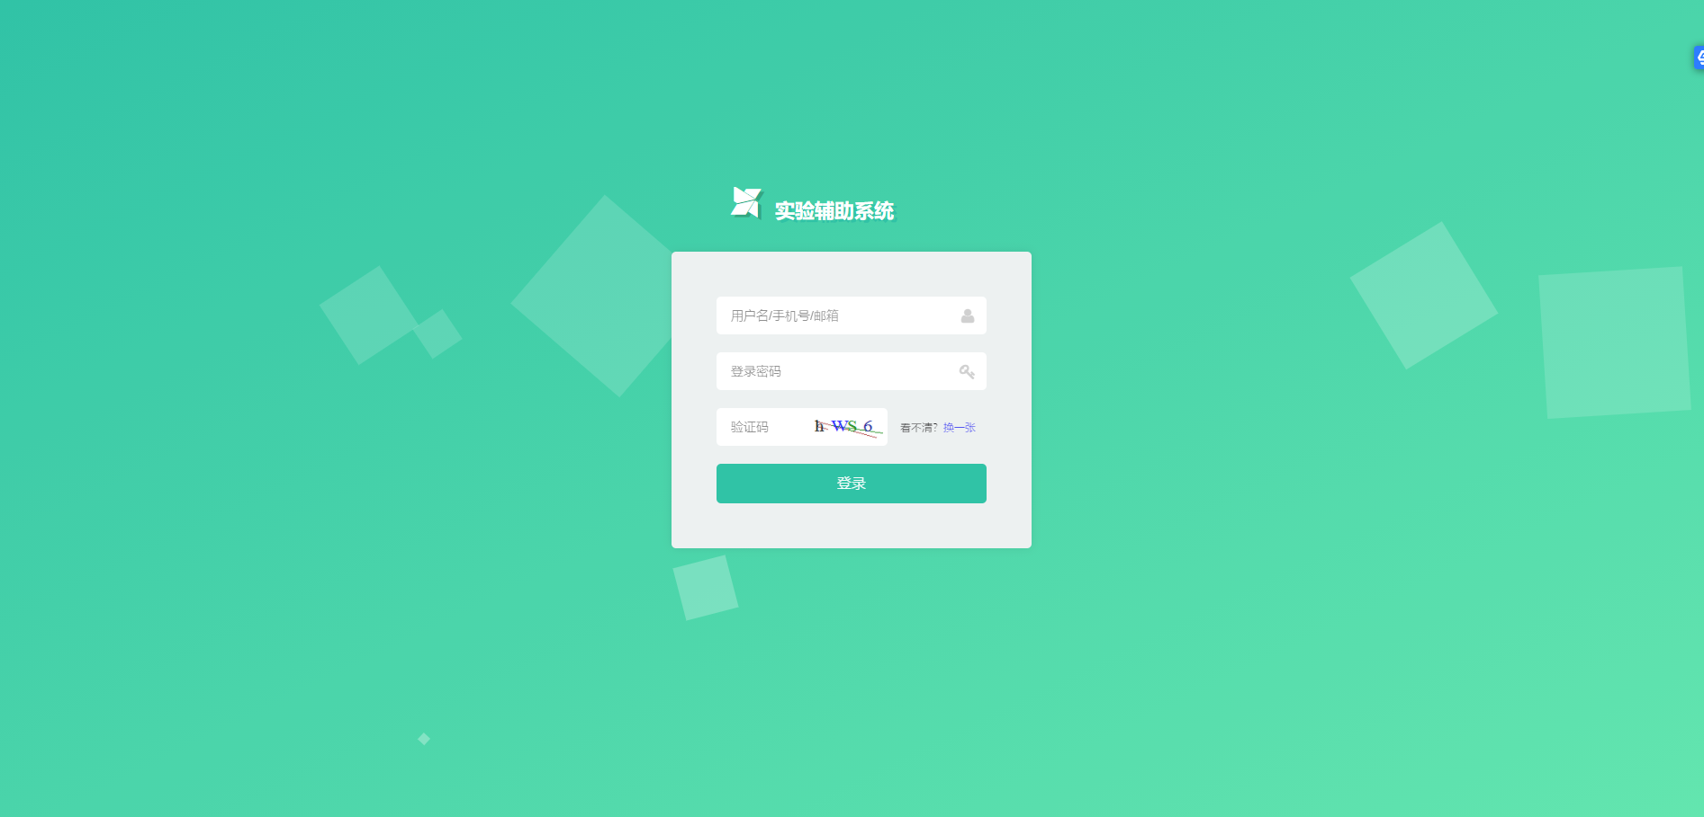
输入用户名（账号）、登录密码、验证码，点击登录按钮。
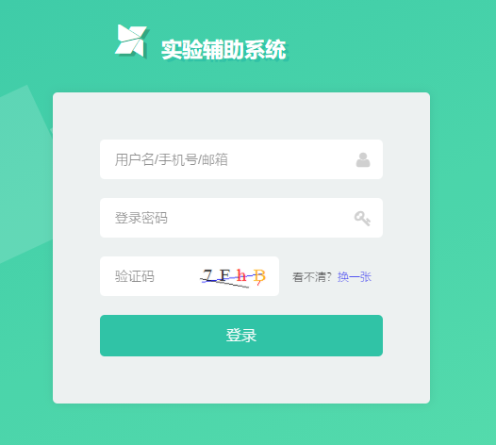
【】：进入登录界面。

3.1.2主界面
登录后，页面跳转至超级管理员主界面。
如下图所示：
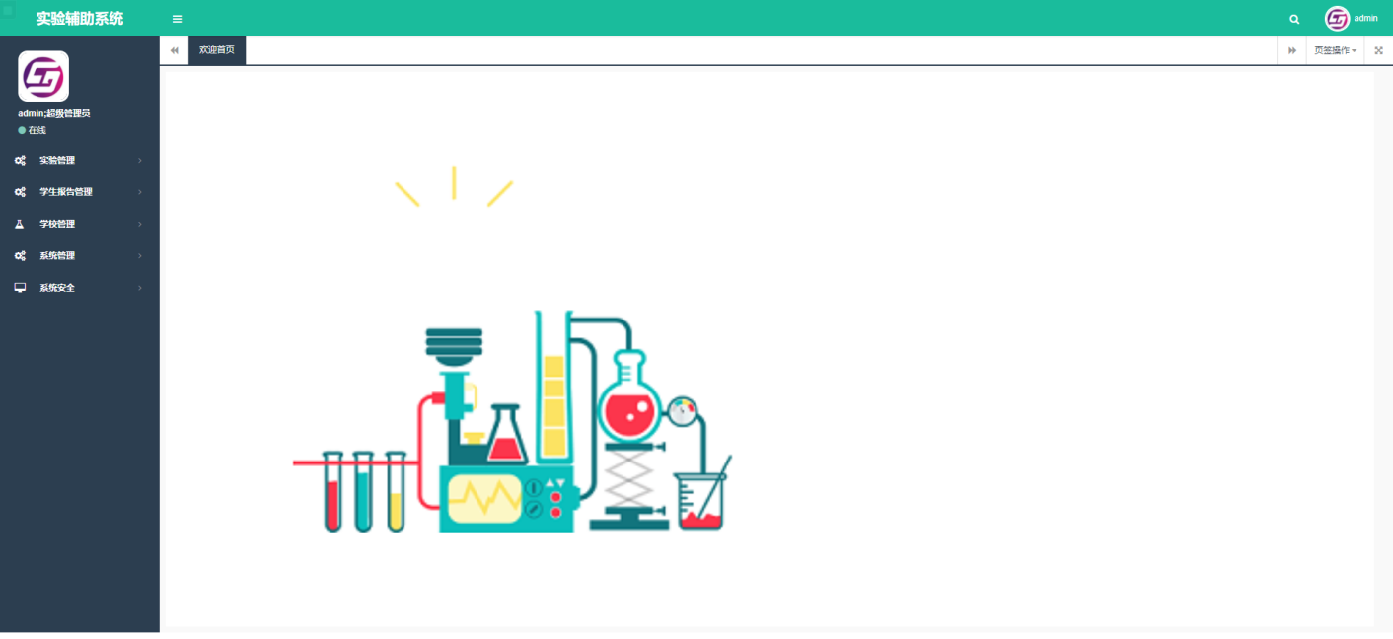
左侧为功能栏，右侧为工作区域。

3.1.3 功能概述
- 实验管理
实验管理功能主要是管理【实验辅助系统】内添加的实验，管理员端可以增、删、改、查各项实验，并对实验的内容数据进行管理。实验管理包含两项子功能【实验管理、实验视频步骤管理】

（1）实验管理
超级管理员具有增、删、改系统内部的实验，添加、配置实验的管理权限。
编辑：修改试验名称
删除：将不再使用的实验进行删除操作
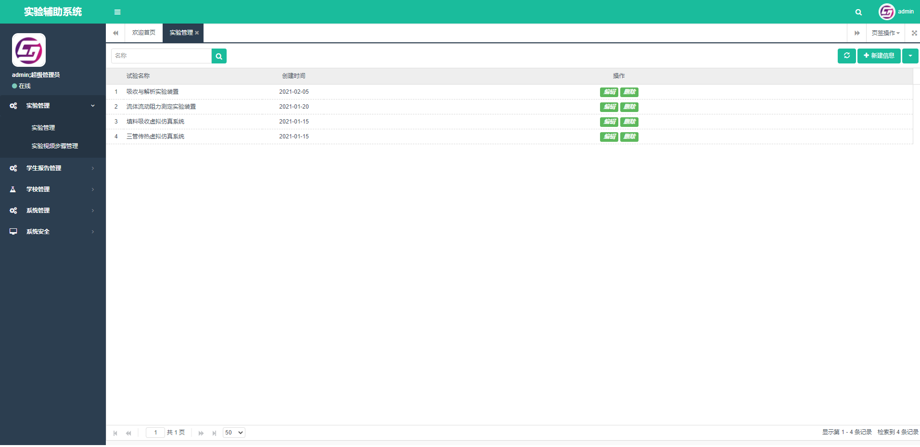
新建信息：添加新的实验信息。
操作：单击右上角【新建信息】按钮，界面弹出【新增试验】窗口，在窗口内【实验名称】一栏，输入想要新增的试验，输入完成后点击窗口右下角的【确认】按钮，界面会提示【添加成功】；如不需要新增点击【关闭】按钮即可。
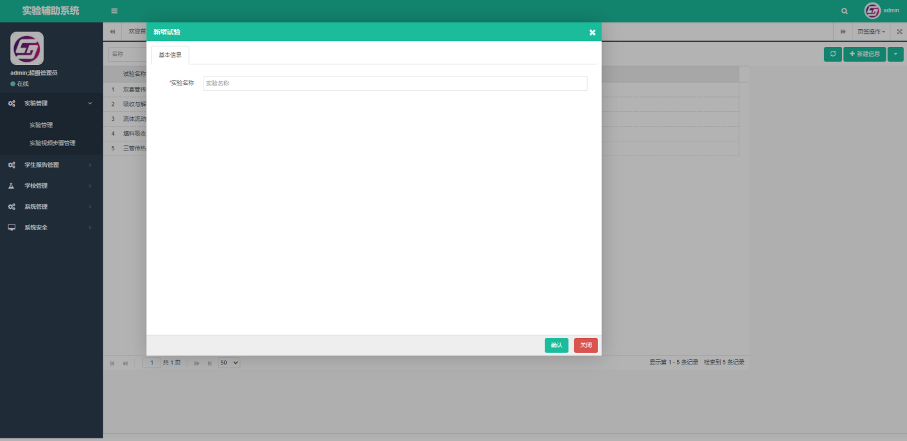

（2）实验视频步骤管理
对【实验管理】内添加的实验进行管理，管理其实验下的内容。
增、删、改、查管理单项实验内的内容，添加相关实验视频，一项实验下可以有多个视频，管理员可以对这些视频进行添加、删除、编辑实验视频步骤。
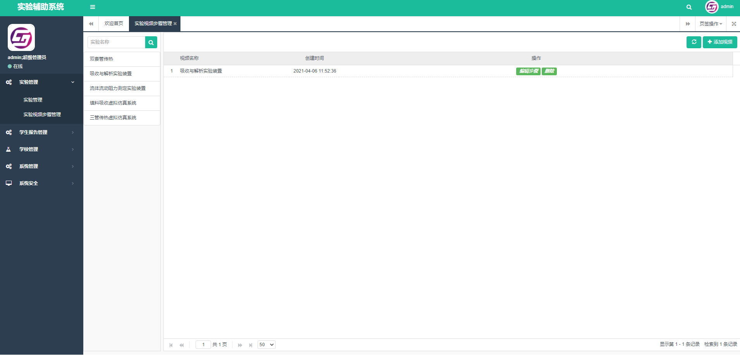
在实验名称列表，任意选择一项试验，鼠标单击，当没有添加相关视频时，工作框区域则会提示：没有找到您要的相关数据！
这个时候我们便要为该实验进行视频添加。点击右上角的【添加视频】按钮，即可对该实验进行实验视频添加。
操作：单击【添加视频】按钮，弹出【新增设备】窗口
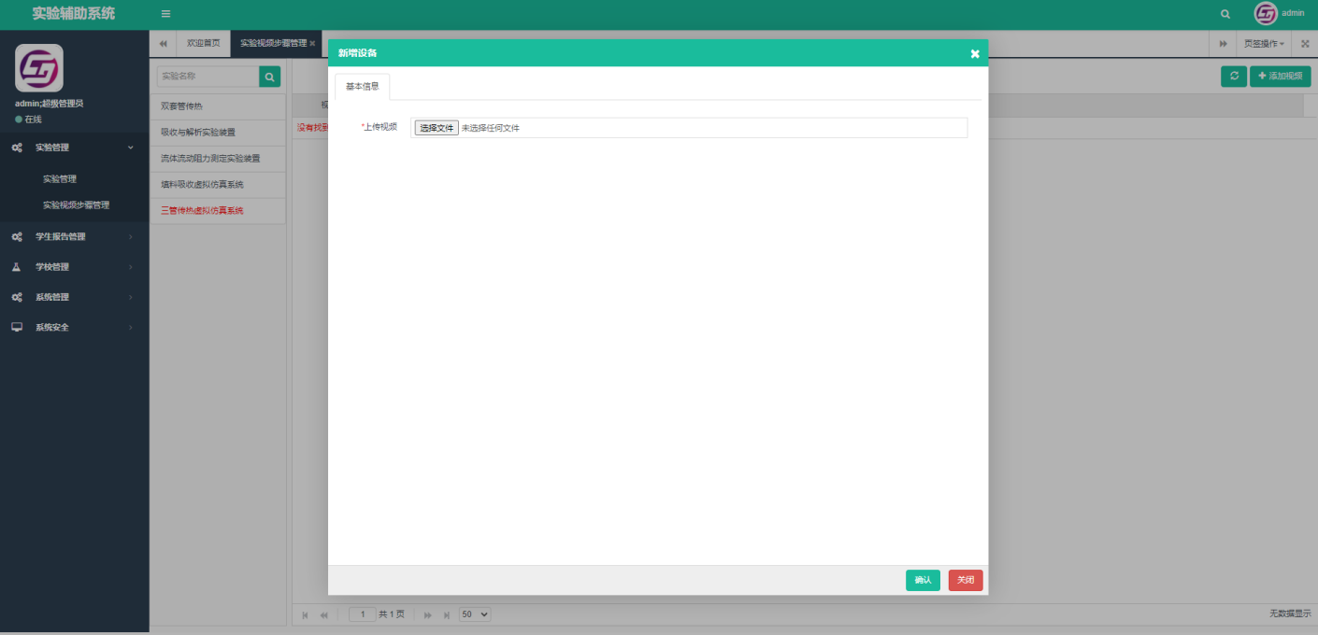
在窗口内【基本信息】下的【上传视频】一栏，点击【选择文件】按钮，将本地录制好的实验视频添加在该项实验下，上传完成后，点击【确认】按钮，即添加完成。
如下图所示：
即可对添加的视频进行【编辑步骤】或【删除】等操作。
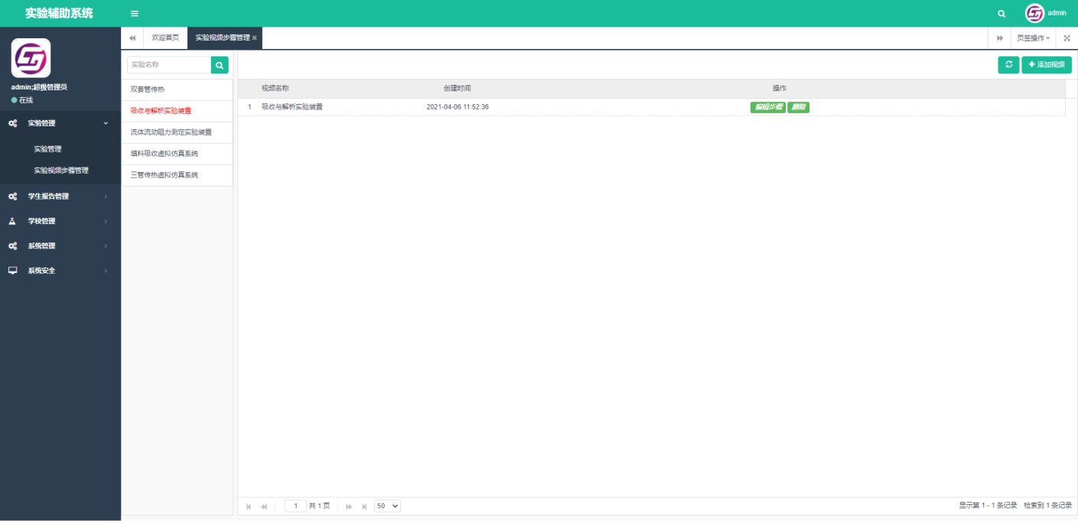
单击【编辑步骤】，弹出该实验步骤窗口，可以根据学习要求，将视频选择进行分段（分步骤）学习，学生端在点击视频进行学习的时候，便可以分阶段（分步骤）进行学习。
管理员可添加步骤、设置步骤的时间点、查看步骤、删除步骤等功能管理。
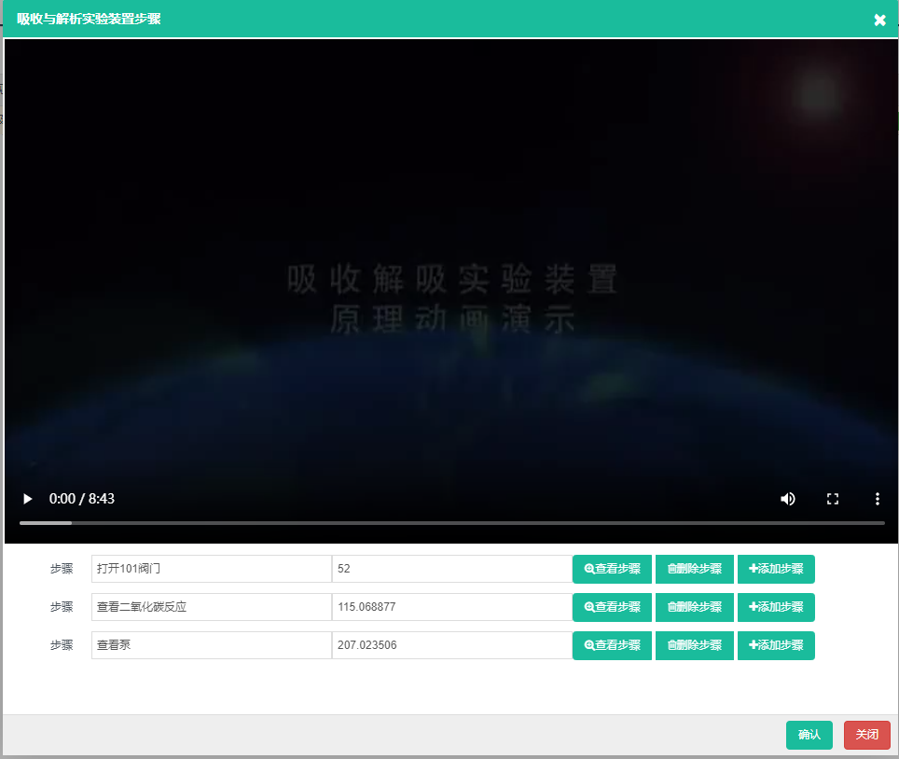
【查看步骤】：查看该项步骤下的视频
【删除步骤】：删除该步骤（不删除原始视频，仅删除该步骤）
点击【添加步骤】即可设置新的步骤，输入步骤名称，并设置步骤时间点
- 学生报告管理

（1）学生报告管理
查看学生的实验报告，通过学号及关键词查询，则可查看该学生的实验报告。
点击【查看报告】，即弹出学生报告浏览界面
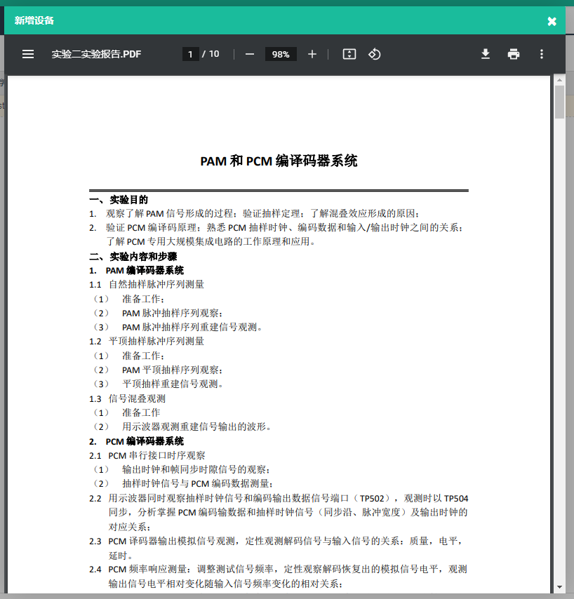
也可点击右上角的下载标识，将学生的实验报告下载到本地，进行本地查看。

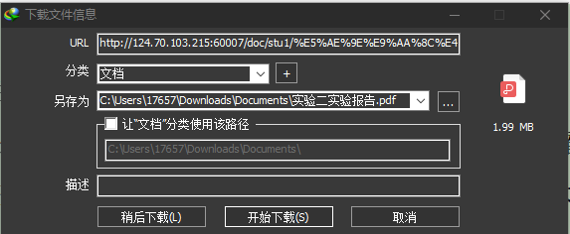
- 学校管理

（1）学校管理
管理合作的学校，增、删、改、查院校，对学校开放的实验装置进行设置。
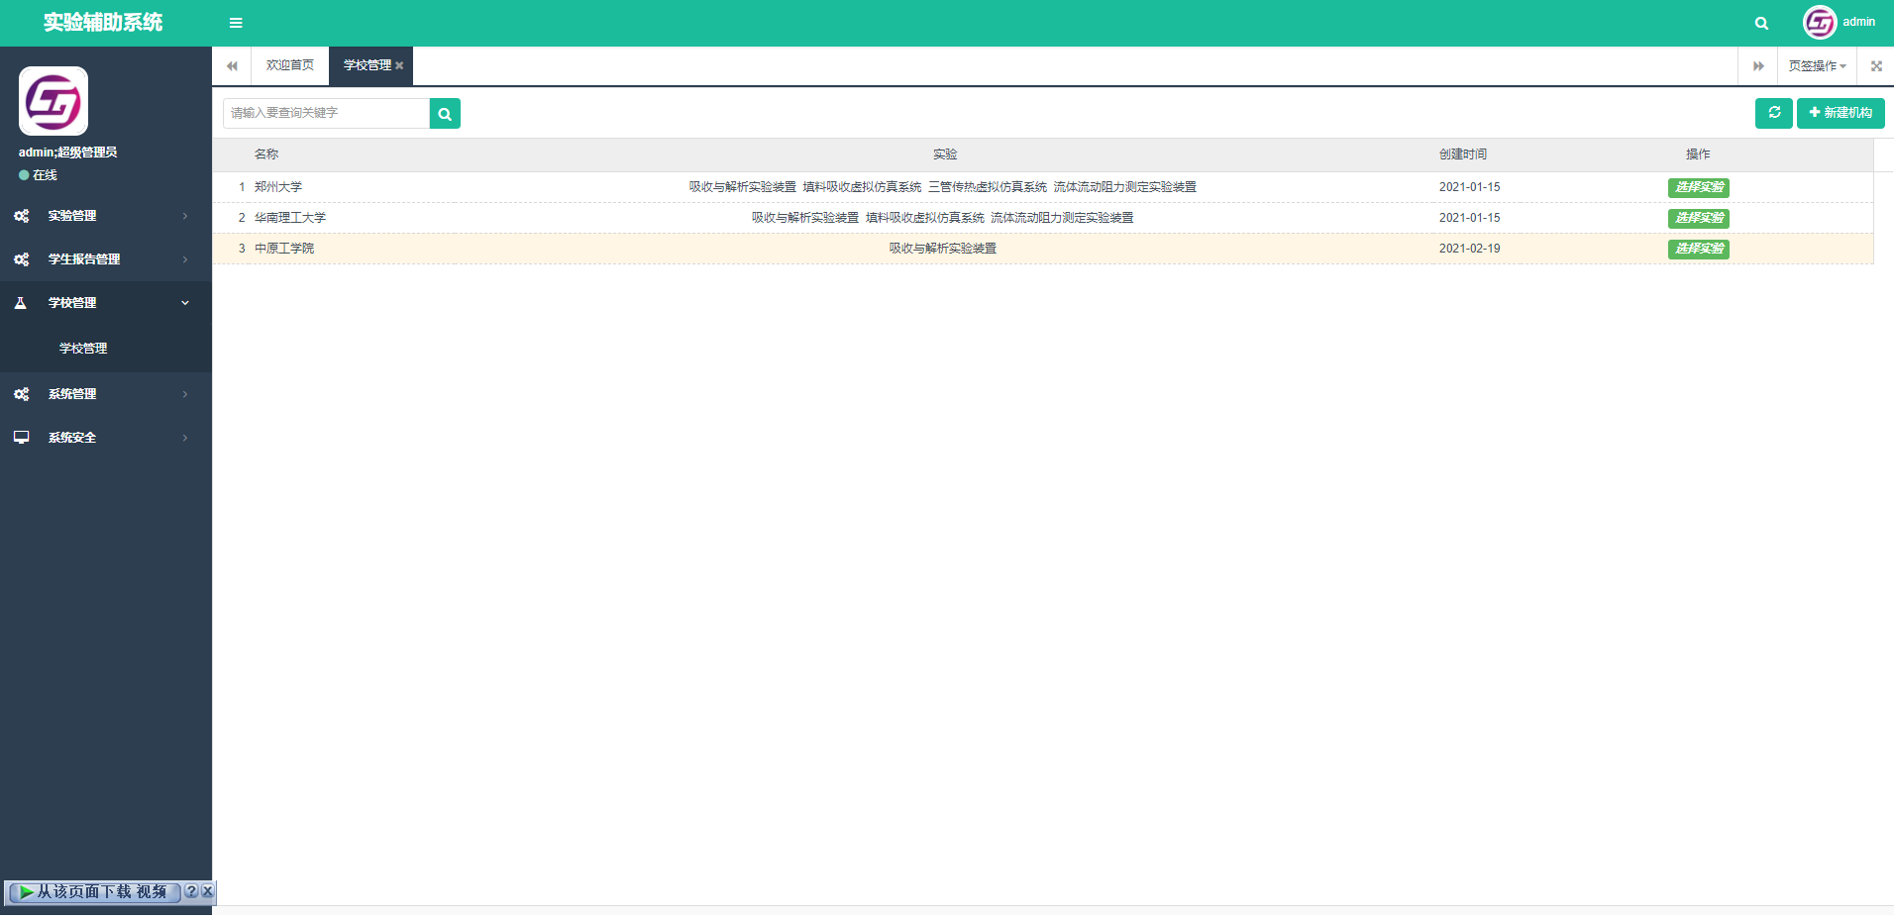
【新增机构】：添加新的合作院校/机构
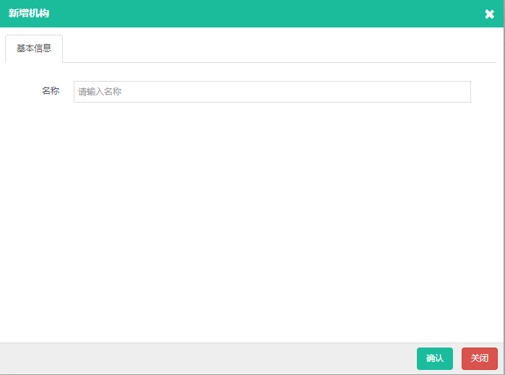
【选择实验】：选择该院校开通的装置/系统，在所要选择的实验名称前的方框内，打上对勾，点击确认即可。
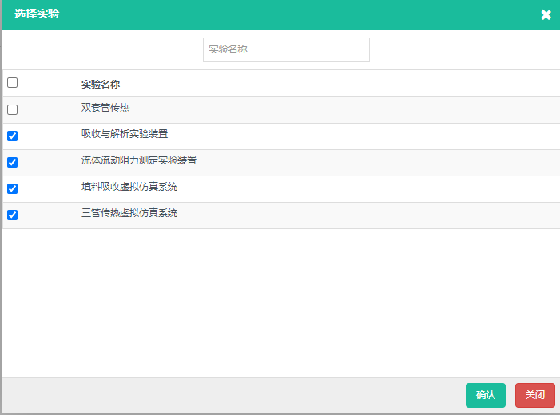
如果想要修改院校信息（名称）或删除院校，点击该院校一栏，在工作框顶部左侧位置有【修改学校】、【删除学校】两个操作按钮，选择要操作的对象，进行设置即可。
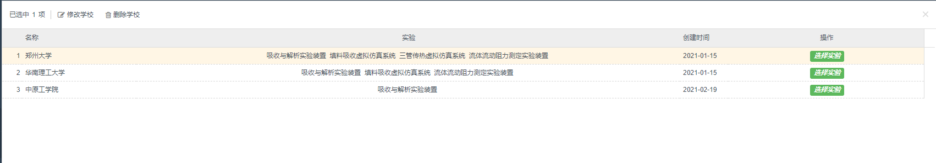
- 系统管理

（1）角色管理
对登录【实验辅助系统】的角色进行管理
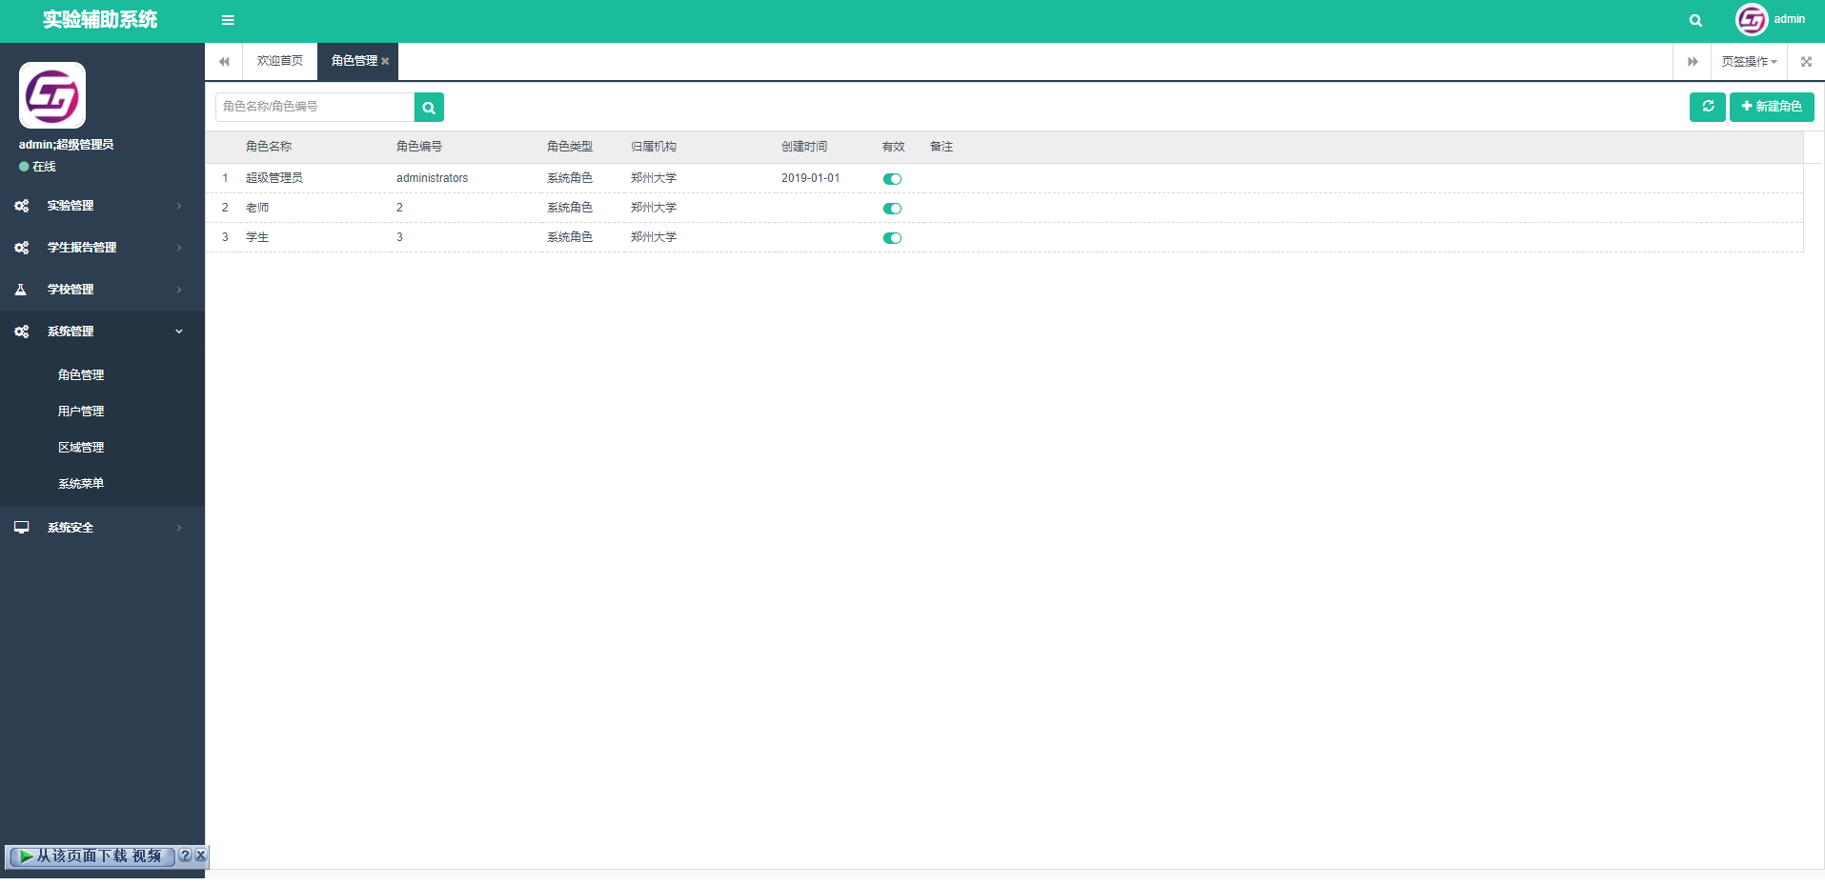
【新建角色】
登录的角色类型。
创建新的角色，设置归属组织、角色名称、角色编号、角色类型、显示顺序等。
角色信息配置完成后，在进行分配该角色的功能权限等。
配置完成后，点击完成。
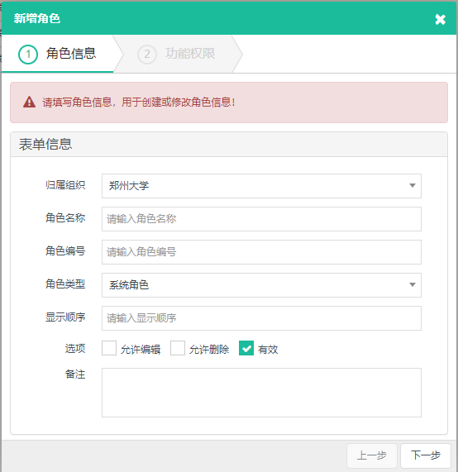
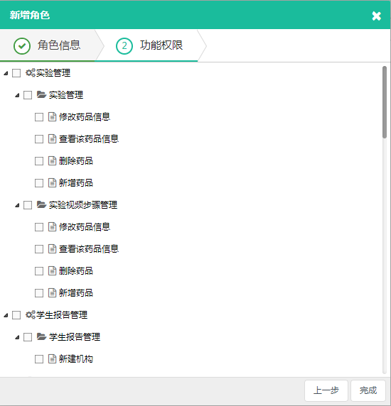

（2）用户管理
用户管理功能主要为【实验辅助系统】所有登录的用户进行统一管理。
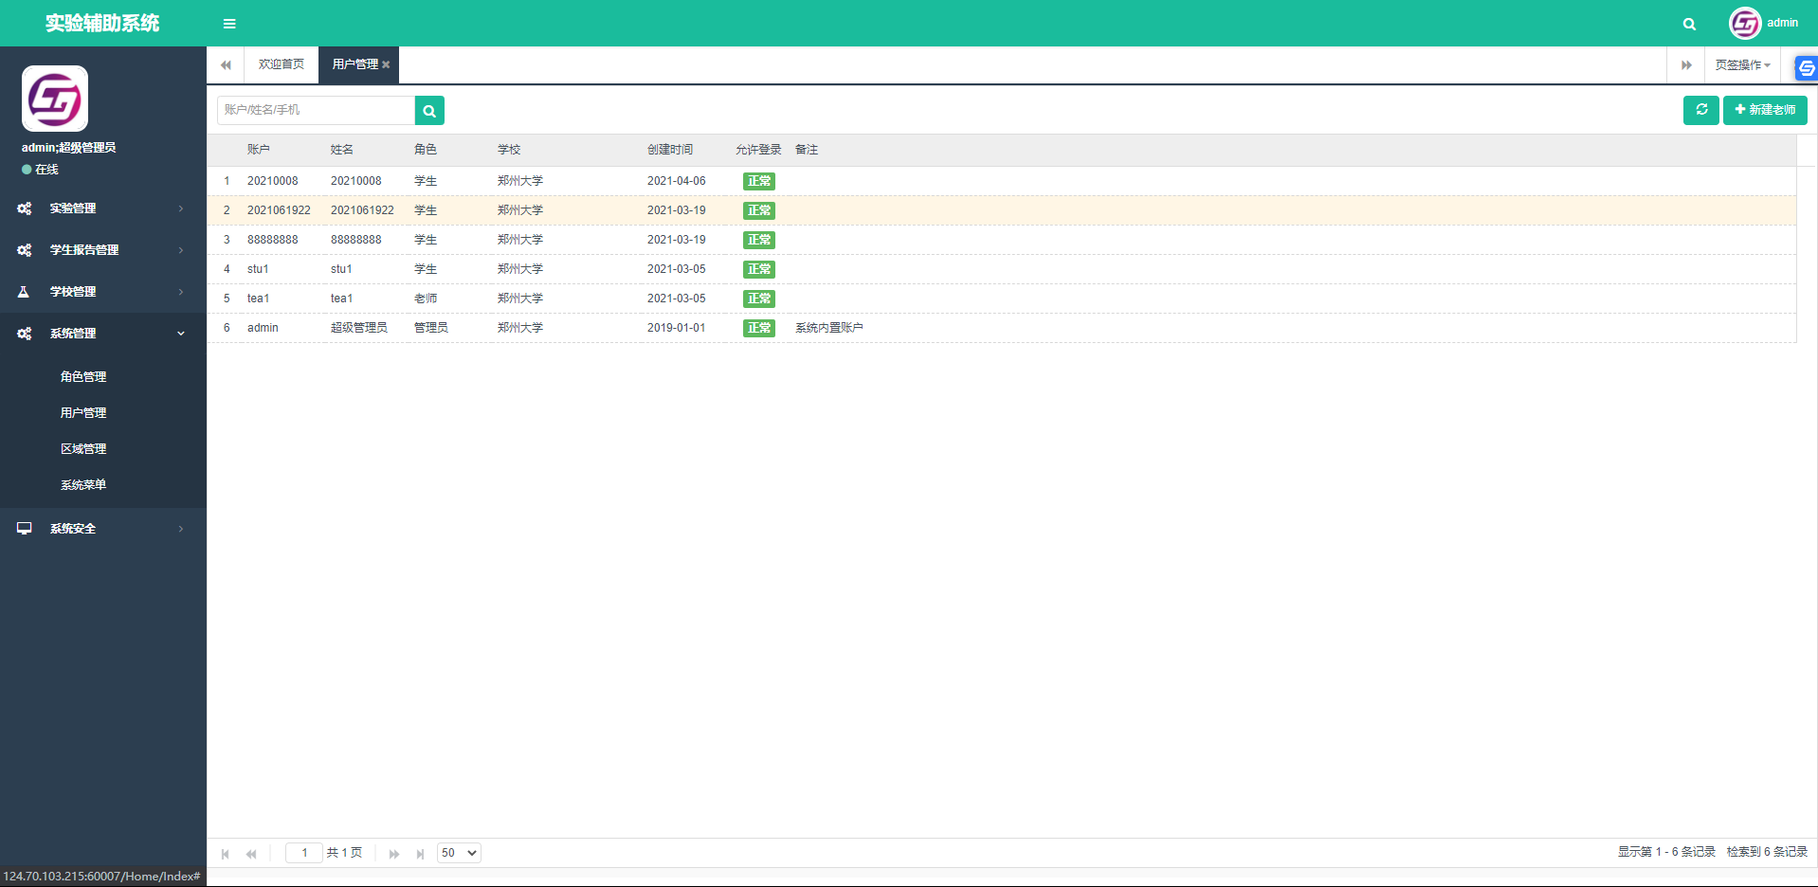
管理员端口可以管理所有的登录者，配置用户的信息：修改用户、删除用户、查看用户、密码重置、禁用、启用等功能。
点击列表任意账号，在列表的上方则会出现管理账号等相关设置。
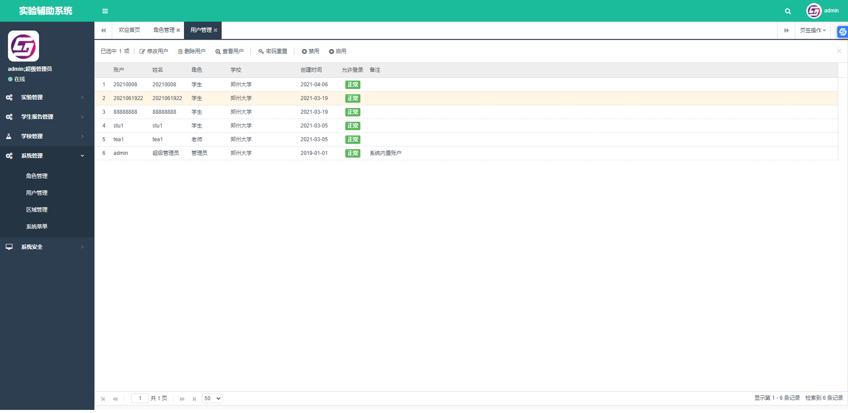
修改用户
修改配置好的用户的基本信息：学校、姓名、账号、密码、允许登录等。
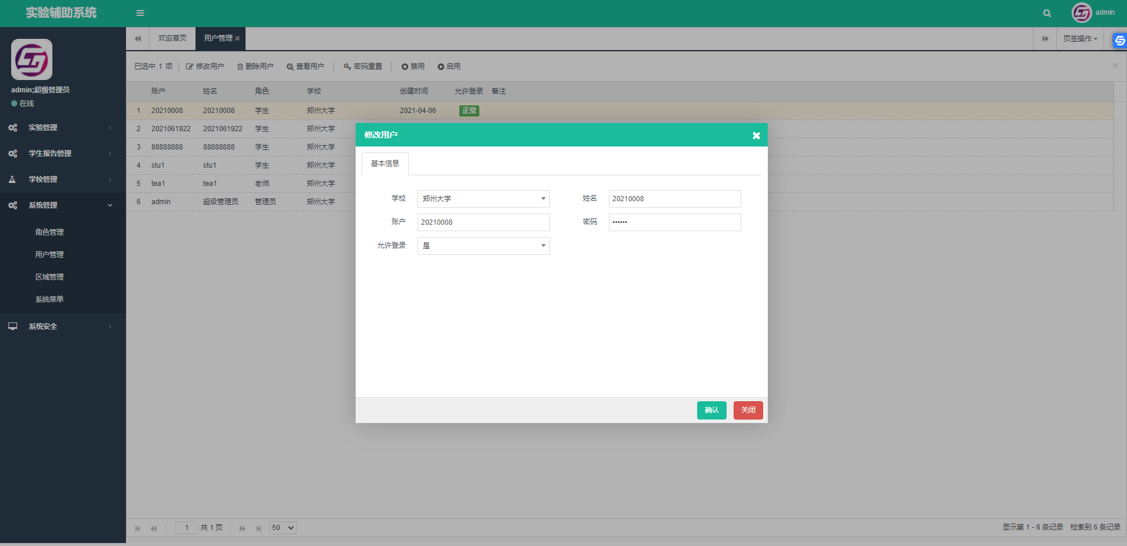
删除用户
删除该用户信息
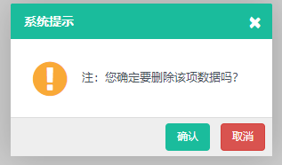
查看用户
查看该用户的更多信息：基本信息、扩展信息、登录日志、操作日志。
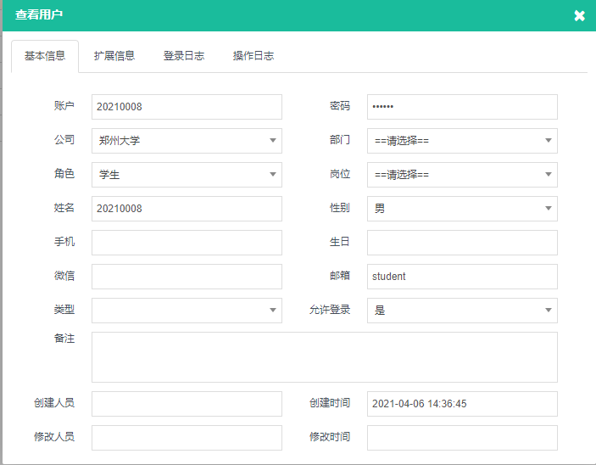
密码重置
将该用户的密码进行重置，如用户忘记密码时可使用该项操作。
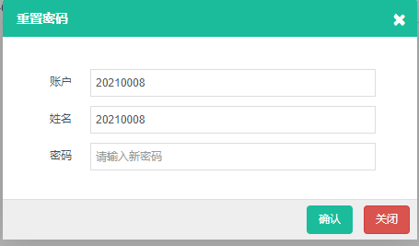
禁用
不在使用该账号时，可以启用【禁用】功能
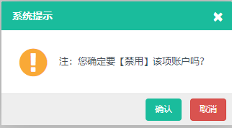
启用
账号恢复使用时，点击【启用】按钮，重新启用账号
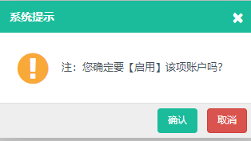
管理员端口还可管理【新建老师】，建立新的账号，并进行配置。
当学校等机构添加新的账号时，需要在管理员端口进行新增账号。
输入基本信息进行基本配置。
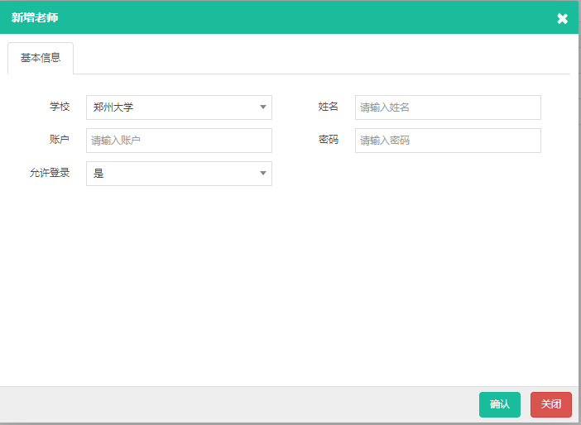

（3）区域管理
【实验辅助系统】欢迎更多的用户使用，因此，使用范围也可进行管理，由省到市。
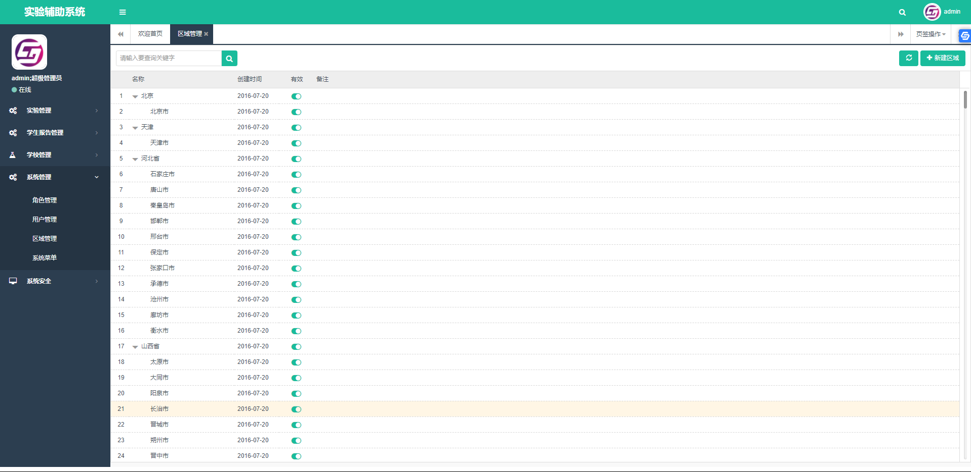
如果在现有的区域内没有找到匹配的市区，还可以【新增区域】。
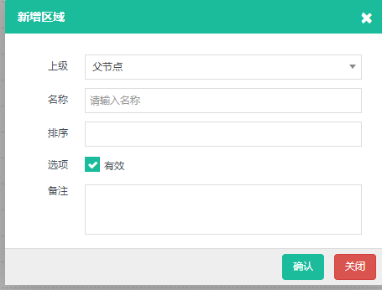
每个区域添加完成后，都可进行单独修改、删除。
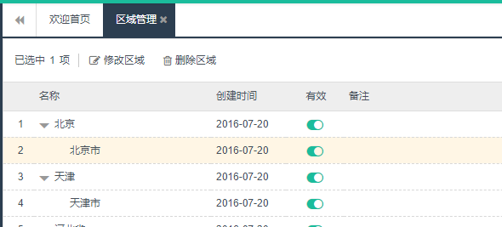

（4）系统菜单
管理系统菜单，主菜单、子菜单的基础设置。
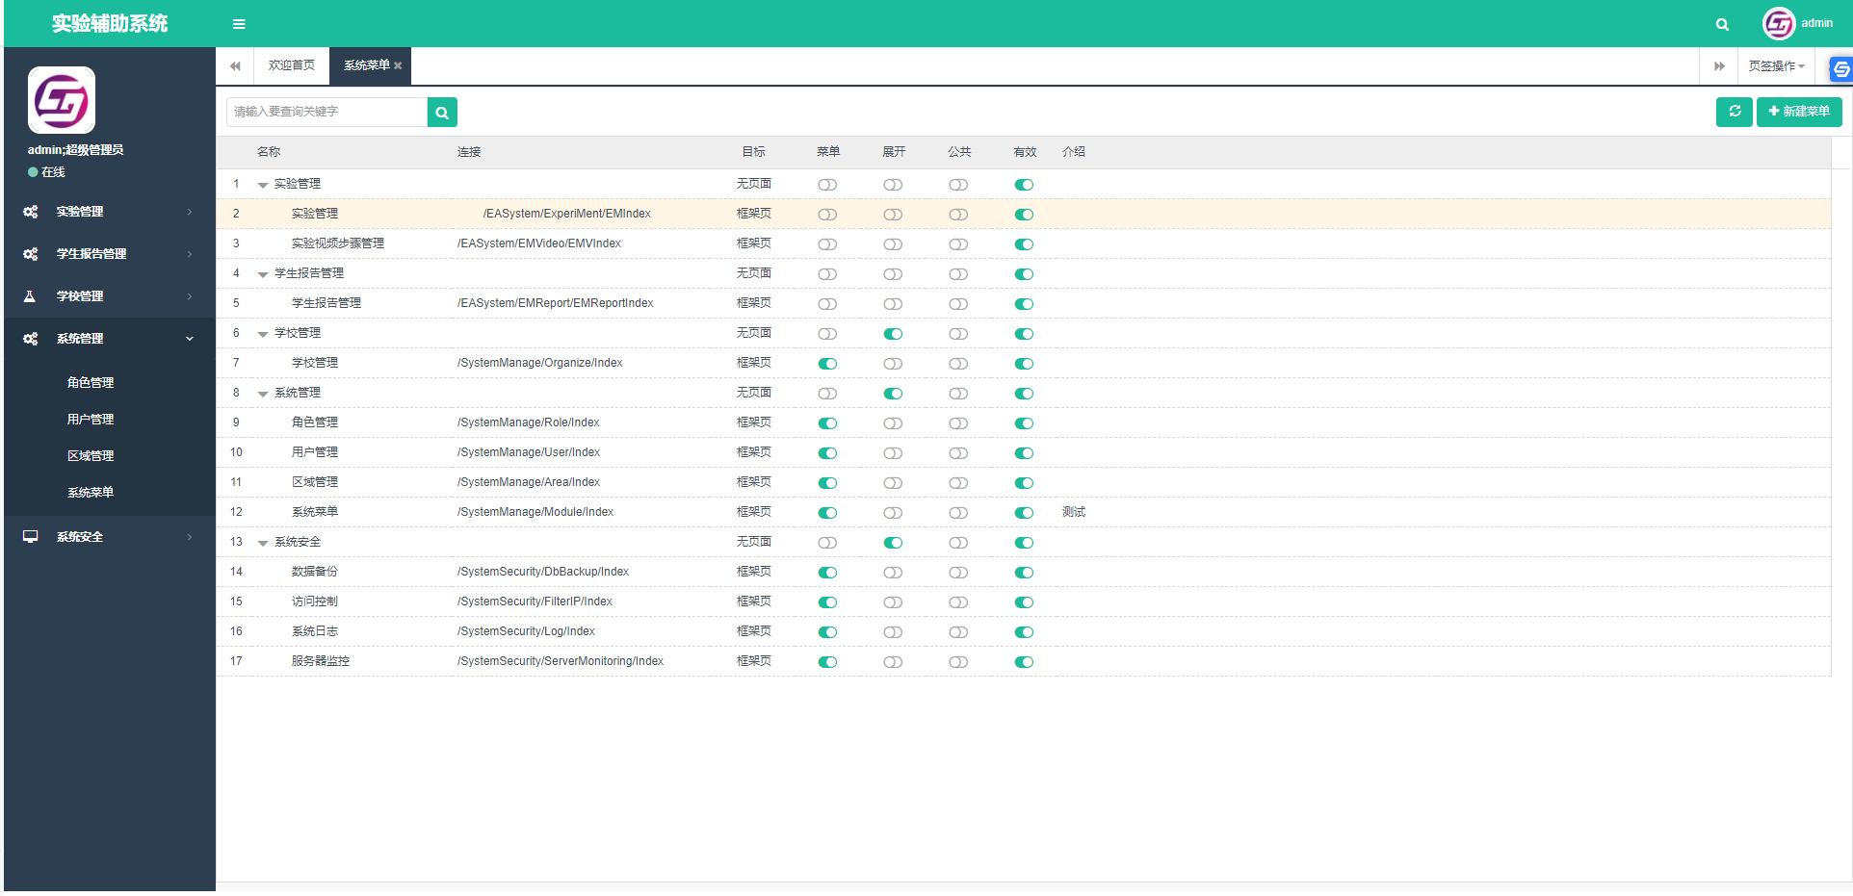
新增菜单
添加新的功能菜单，进行配置
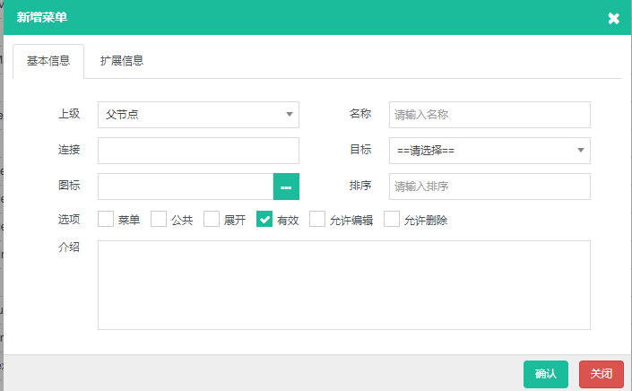
每项菜单都可进行单独设置：修改菜单、删除菜单、查看菜单、按钮管理等。
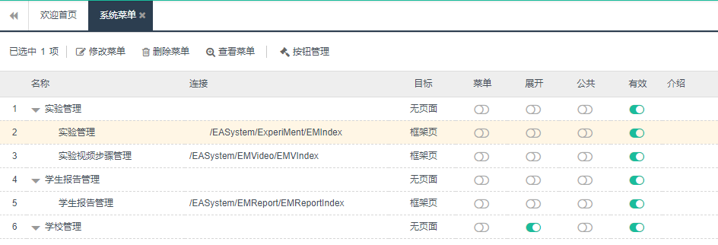
- 系统安全

（1）数据备份
备份现有数据，以防数据丢失等。
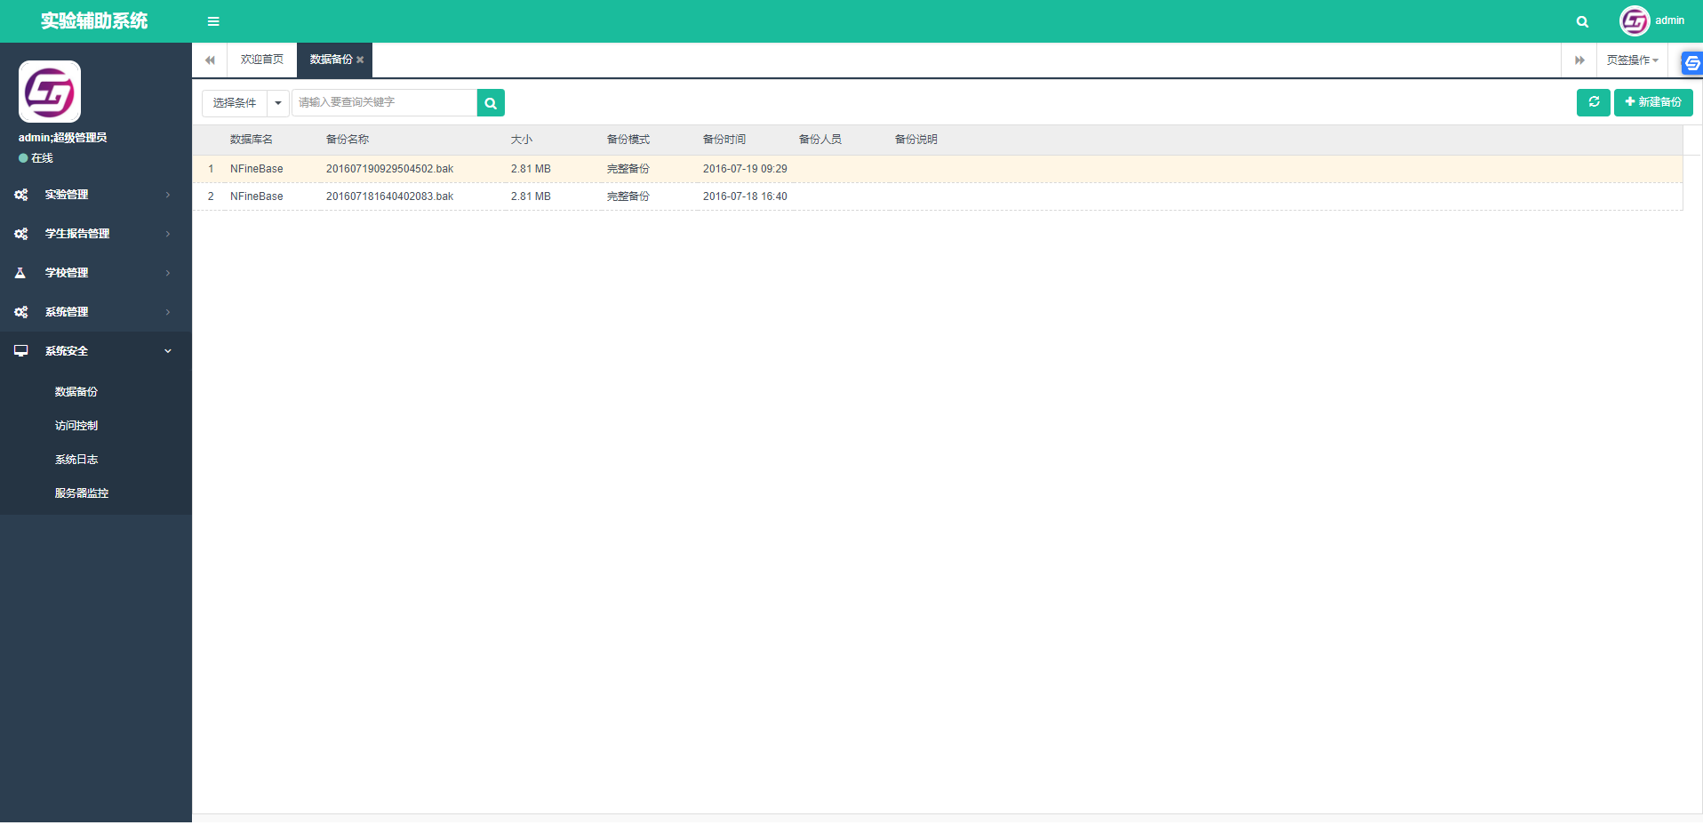
新建备份
配置数据库名称、备份名称、备份模式、备份说明。
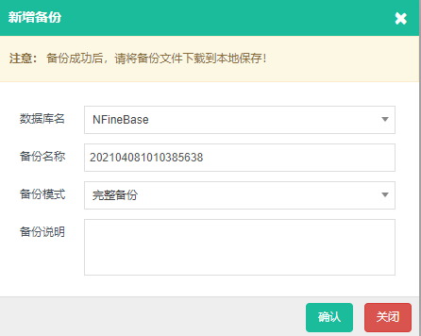
备份过的数据可以进行下载备份、删除备份操作。
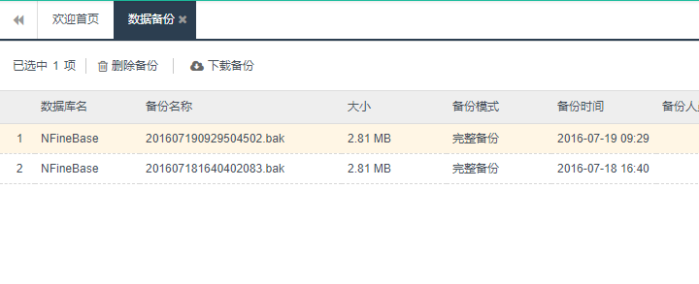

（2）访问控制
访问【实验辅助系统】的ip进行管理，可对ip进行允许访问、拒绝访问等策略。
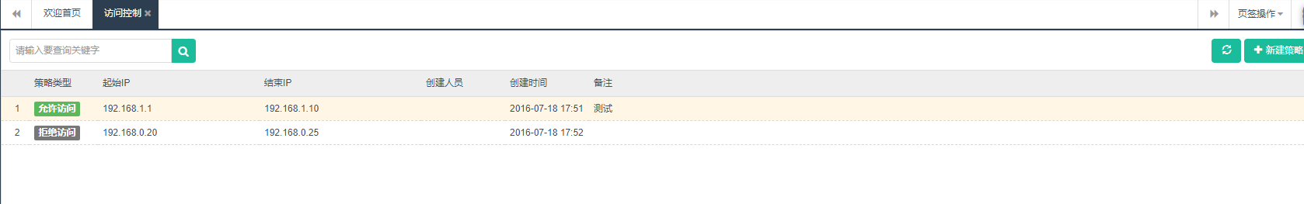

（3）新建策略
新建策略及对ip的管控。策略类型可以选择允许访问或拒绝访问，输入想要设置的起始ip及结束ip，在选项栏选择有效或无效，如果选择无效，将绿色对勾取消即可，默认为有效状态，输入备注，点击确认，即配置完成。
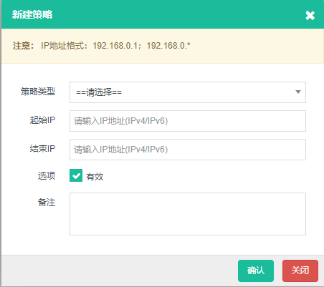

（4）系统日志
所有用户登录日志，可查询近今天、近7天、近1个月、近3个月的数据情况。
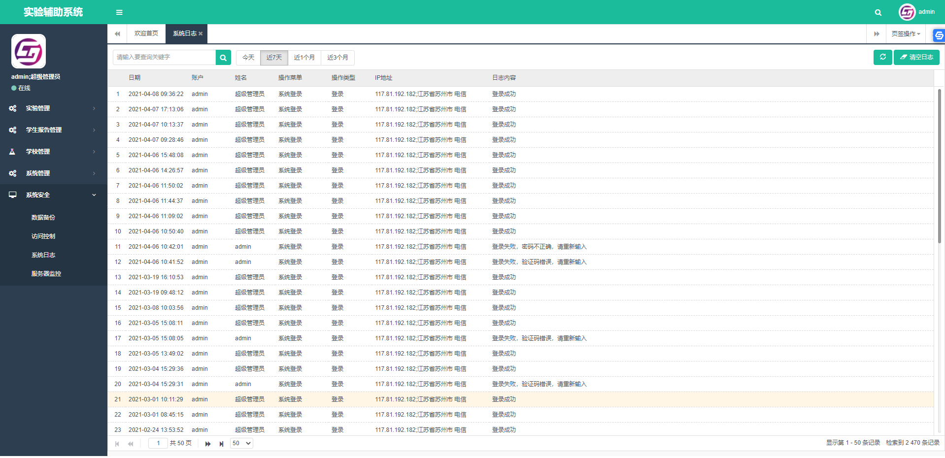
日志也可以进行清空，点击右上角【清空日志】，可以选择想要保留时间段的日志如：保留近一周、保留近一个月、保留近三个月、不保留，全部删除。
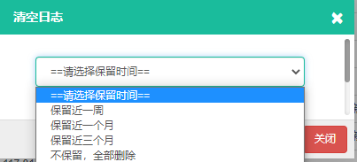

（5）服务器监控
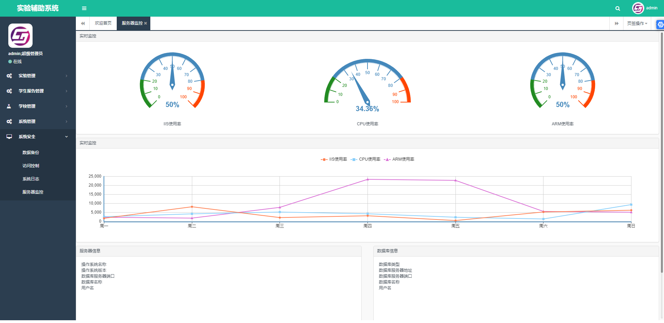

3.2 PC客户端
PC客户端支持三端口登录：超级管理员端口、学校（教师）端口、学生（学校）端口

3.2.1超级管理员端口
双击或右键【实验辅助系统】pc快捷方式，打开登录界面。
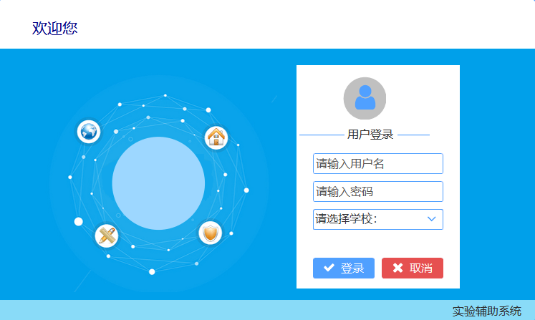
输入管理员用户名、密码（学校栏默认不可选择），输入完成后，点击登录按钮，进入管理员端口。
下图为进入系统后的主界面：
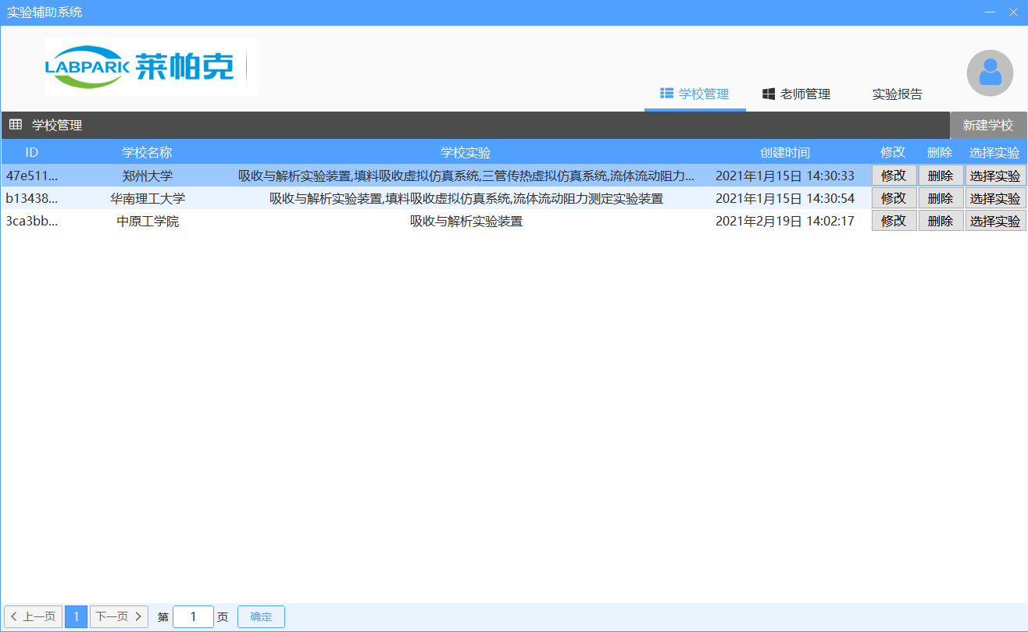
- 学校管理
学校管理：对已经添加上的学校进行修改、删除、选择实验等管理，除对现有的学校进行管理外，还可添加新的院校【新建学习】。
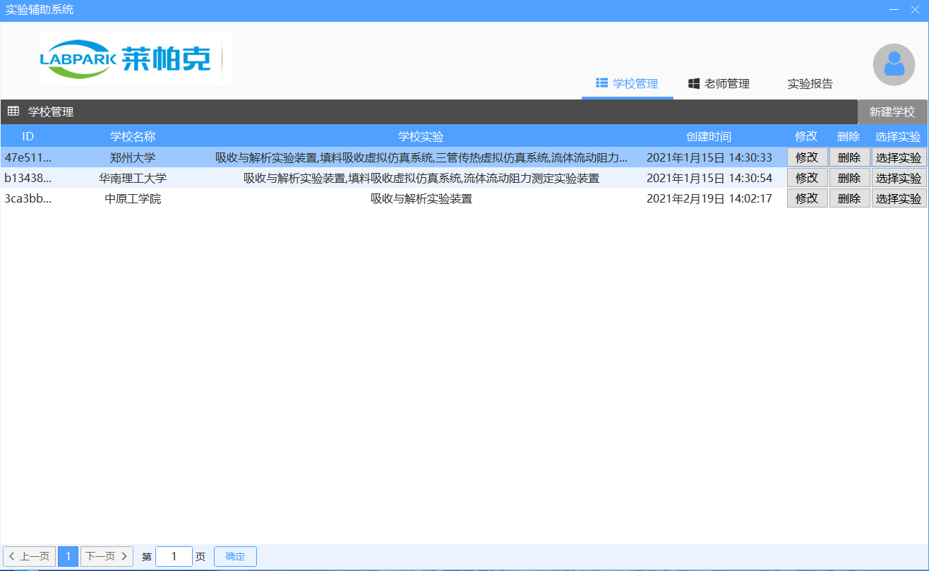
修改：修改学校名称
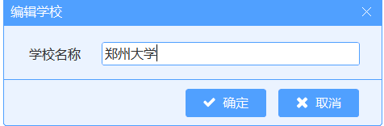
删除：删除学校
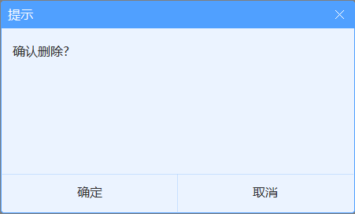
选择实验：管理员可以管理向学习开设的实验装置，勾选与学校合作的实验项目。
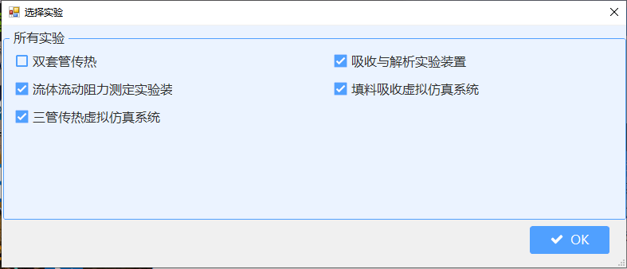
新建学校
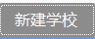：添加新的学校
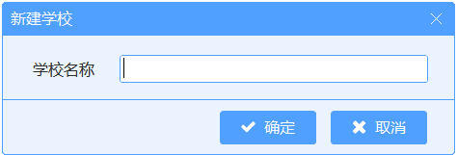
- 老师管理
每一个添加的学校下都可以添加新的老师，让老师登录进行管理。管理员端口具有【添加老师】，管理已添加的教师【修改、删除】操作。
老师管理界面显示教师的ID、账户、教师姓名、学校、添加时间、修改、删除。
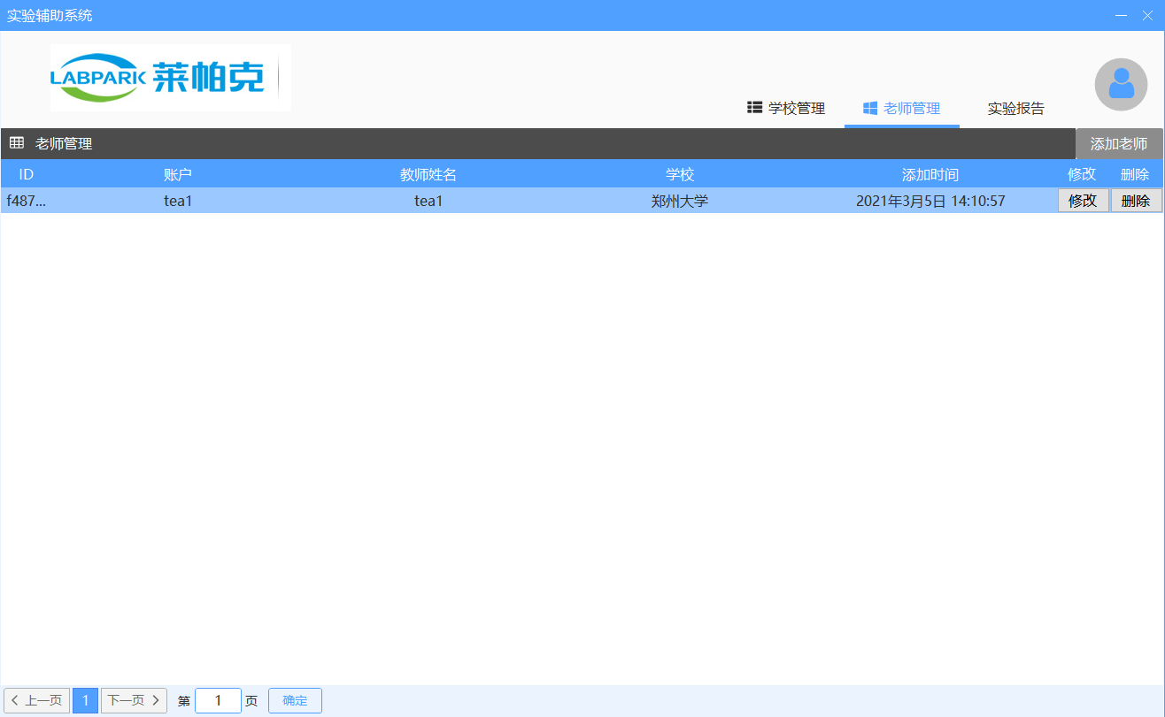
添加老师
添加教师的时候可以配置教师的名称、账户、密码，以及教师所隶属于的学校。
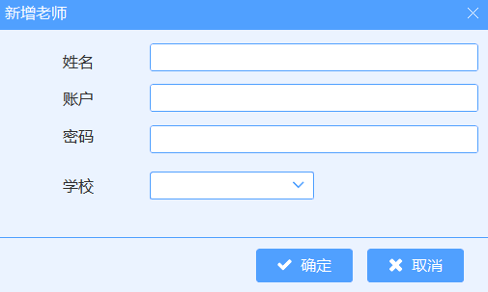
修改
修改教师信息
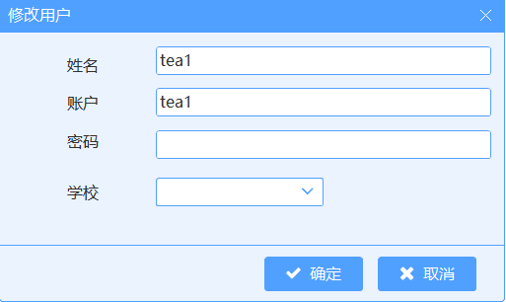
删除
删除教师信息。
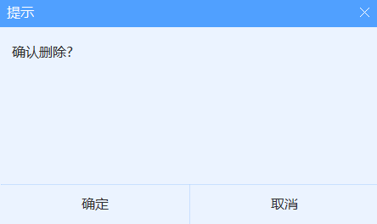
- 实验报告
上传报告功能需要管理员配置指定目录，学生和老师不可配置，配置一次下次自动启动。
管理员可以查看所有学校报告并下载
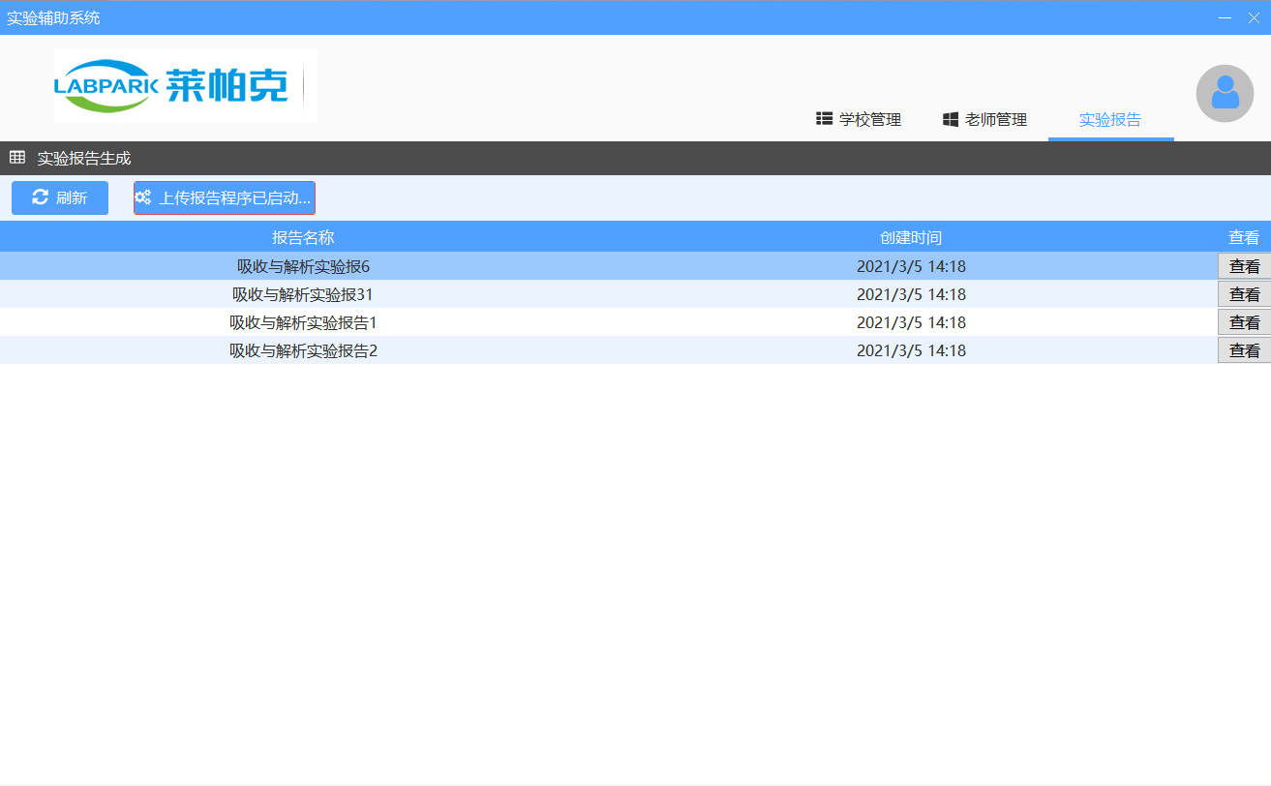

3.2.2学校（教师）端口
双击或右键【实验辅助系统】pc快捷方式，打开登录界面。
输入教师用户名、密码，并选择对应的学校，输入完成后，点击登录按钮，进入管理员端口。
下图为进入系统后的主界面：
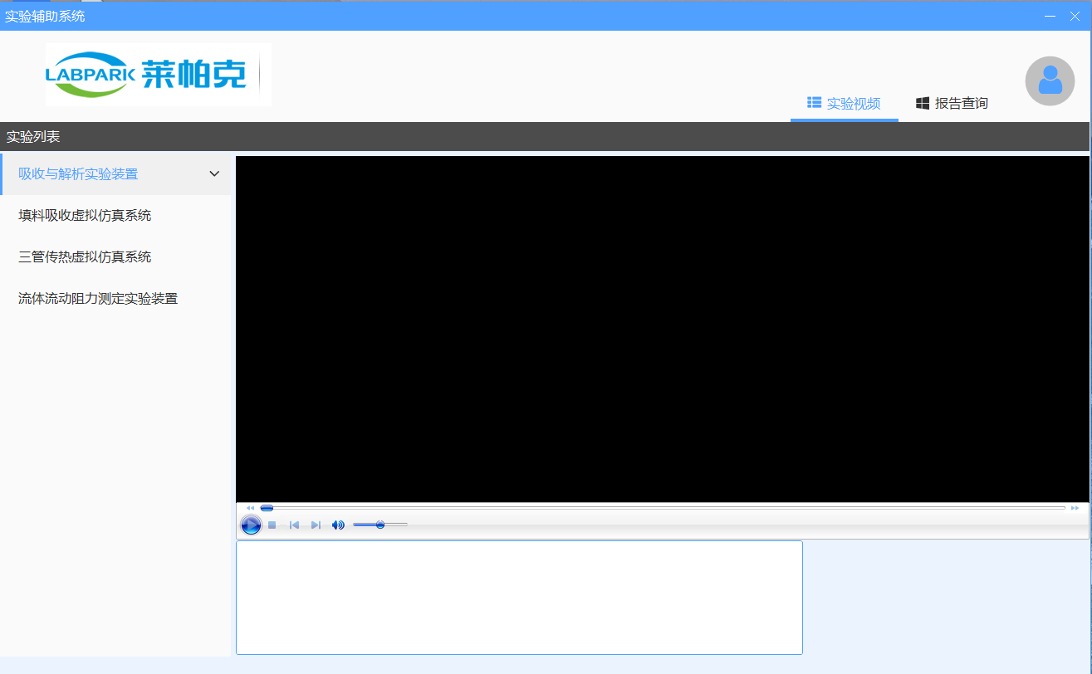
- 实验视频
在实验列表内选择要授课的实验，点击装置，在右侧播放视频。
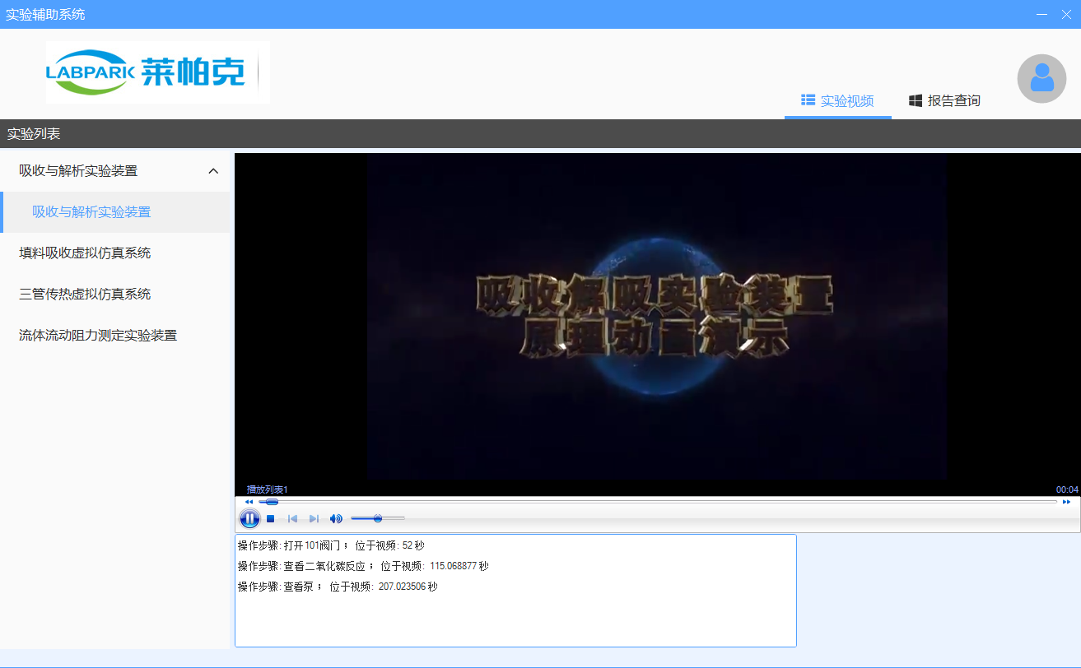
点击相应操作步骤，可以跳转到该操作处，便利教师对学生们进行分段讲解。
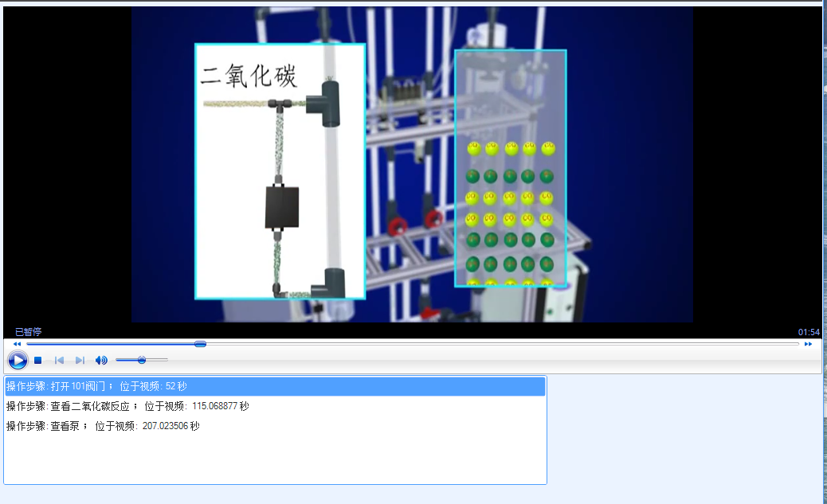
- 报告查询
教师可以查询该校学生的实验报道，进行查看、分享或下载。
搜索学生学号或报告名称，进行查询。
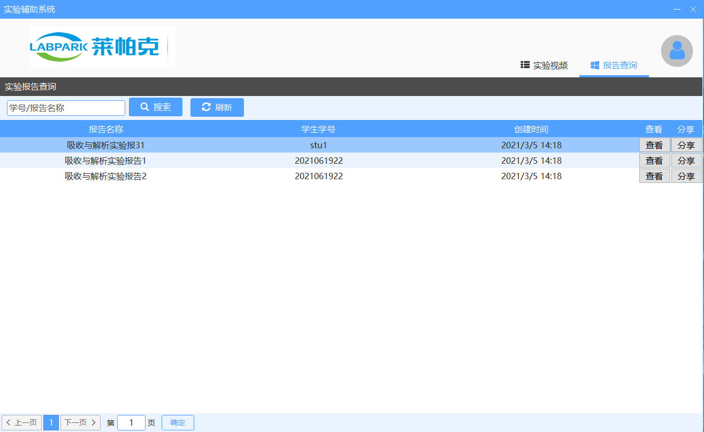

3.2.3学生（学校）端口
双击或右键【实验辅助系统】pc快捷方式，打开登录界面。
输入教师用户名、密码，并选择对应的学校，输入完成后，点击登录按钮，进入管理员端口。
下图为进入系统后的主界面：
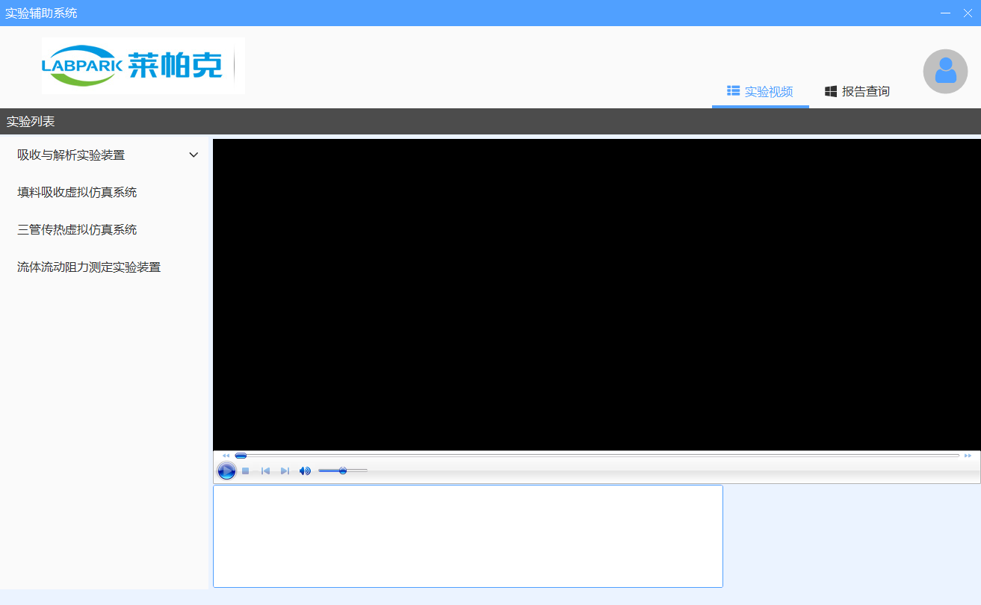
- 实验视频
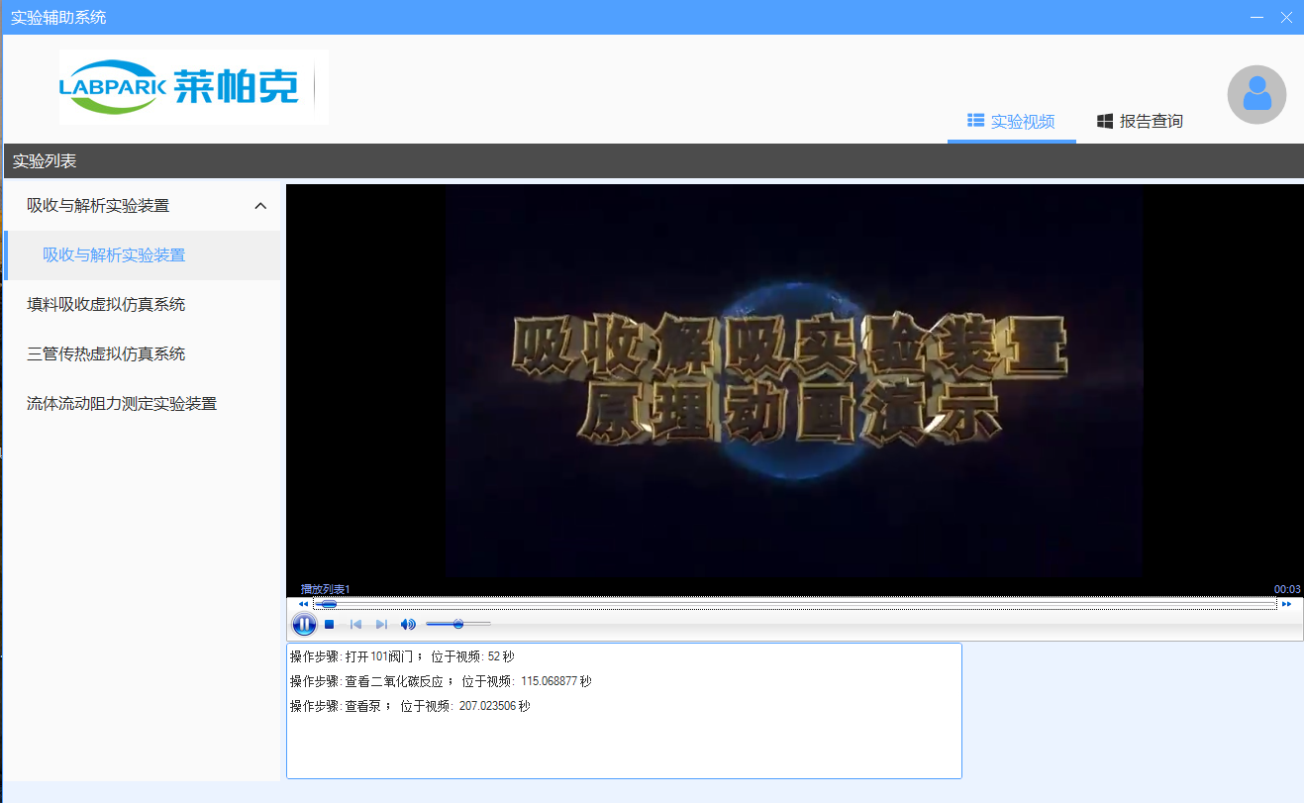
学生首次登陆【实验辅助系统】的时候，如选择需要学习的装置视频时，首次点击需要对视频进行下载，以后在点击的时候，就可以播放已下载好的视频。
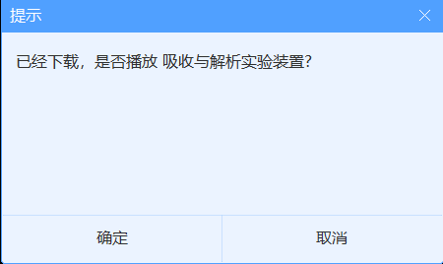
学生也可以对操作视频进行分阶段学习，选择要学习的操作步骤，进行分步骤学习。
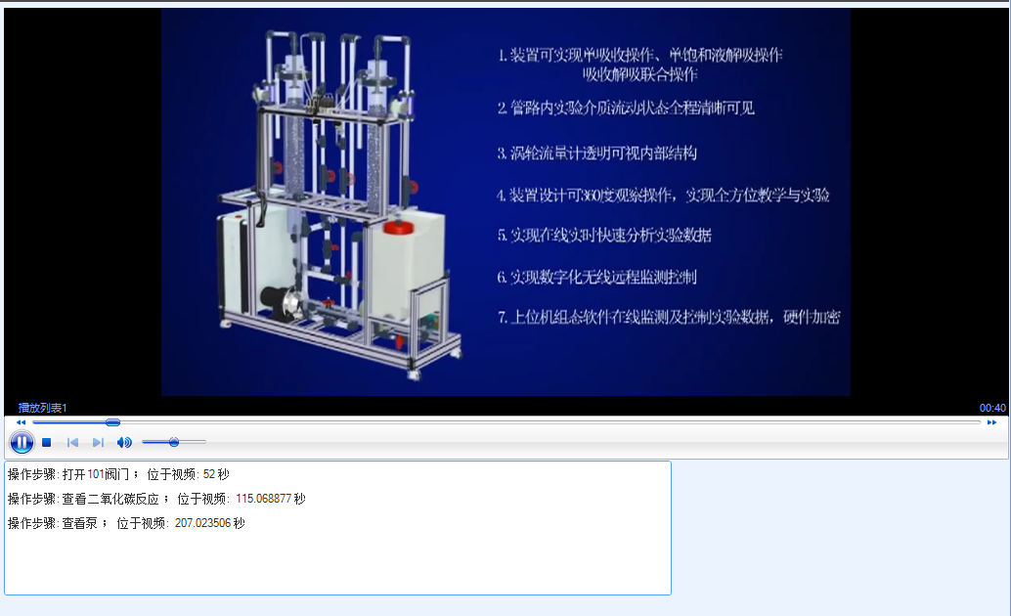
- 报告查询
学生仅可查看自己的实验报告，查看、分析、下载操作。
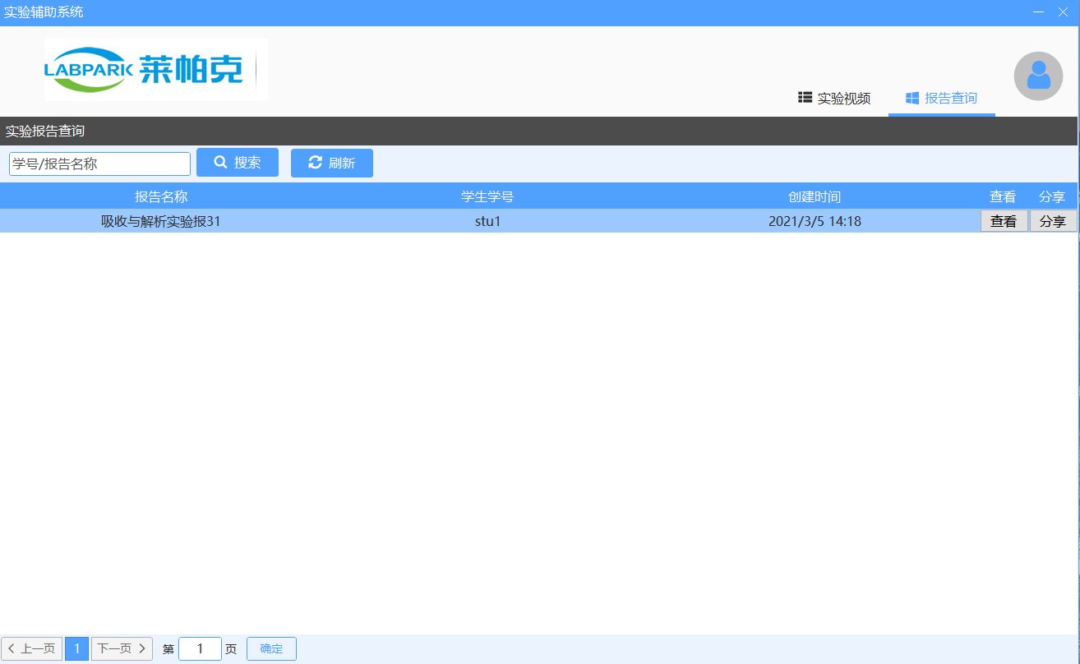

3.3 Android客户端
Android客户端支持三端口登录：超级管理员端口、学校（教师）端口、学生（学校）端口
将【实验辅助系统】的应用安装在手机上，安装形式同安装普通手机app一致。
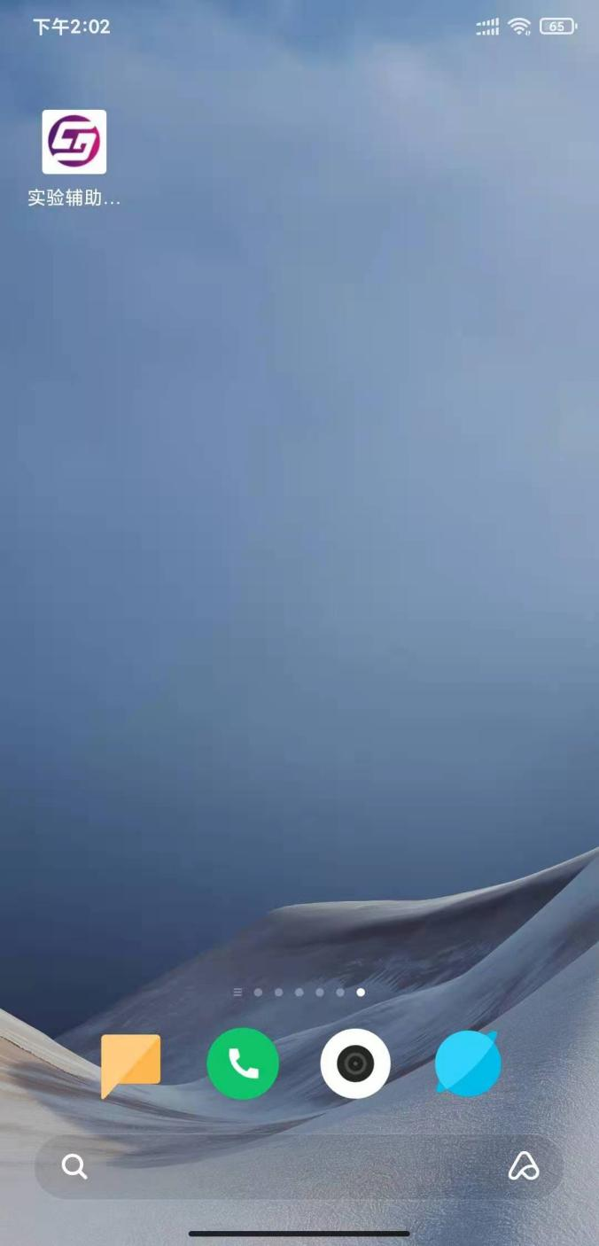

3.3.1超级管理员端口
点击应用，进入手机端【实验辅助系统】，登录界面
输入账号、密码、验证码（【尚未选择】栏为教师或学生在登录时选择学校所用，管理员登录时不需理会），点击登录按钮，登录成功，页面跳转至管理员主界面。
下图为登录界面：
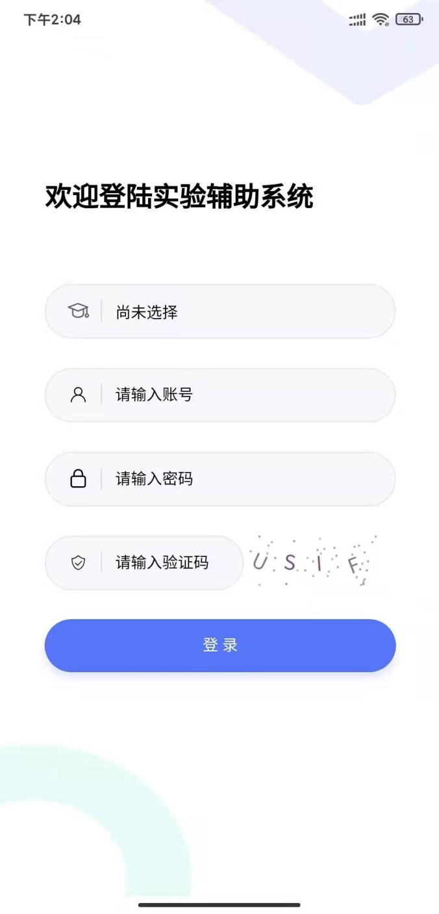
管理员端口主界面：
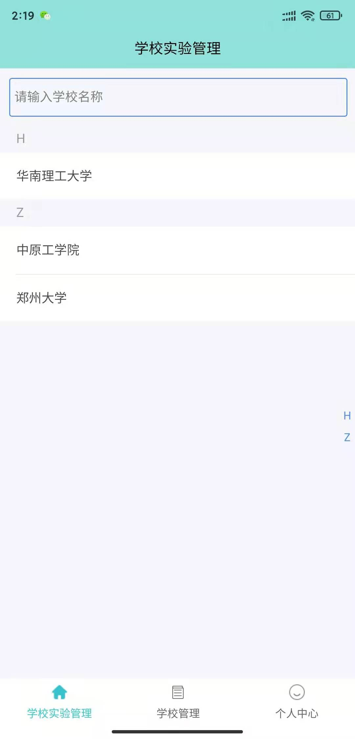
- 学校实验管理
在学校实验管理界面，我们可以看到按照字母排序的学校列表，在搜索框中输入将要管理的学校，点击打开，便可以进行【选择实验】设置。
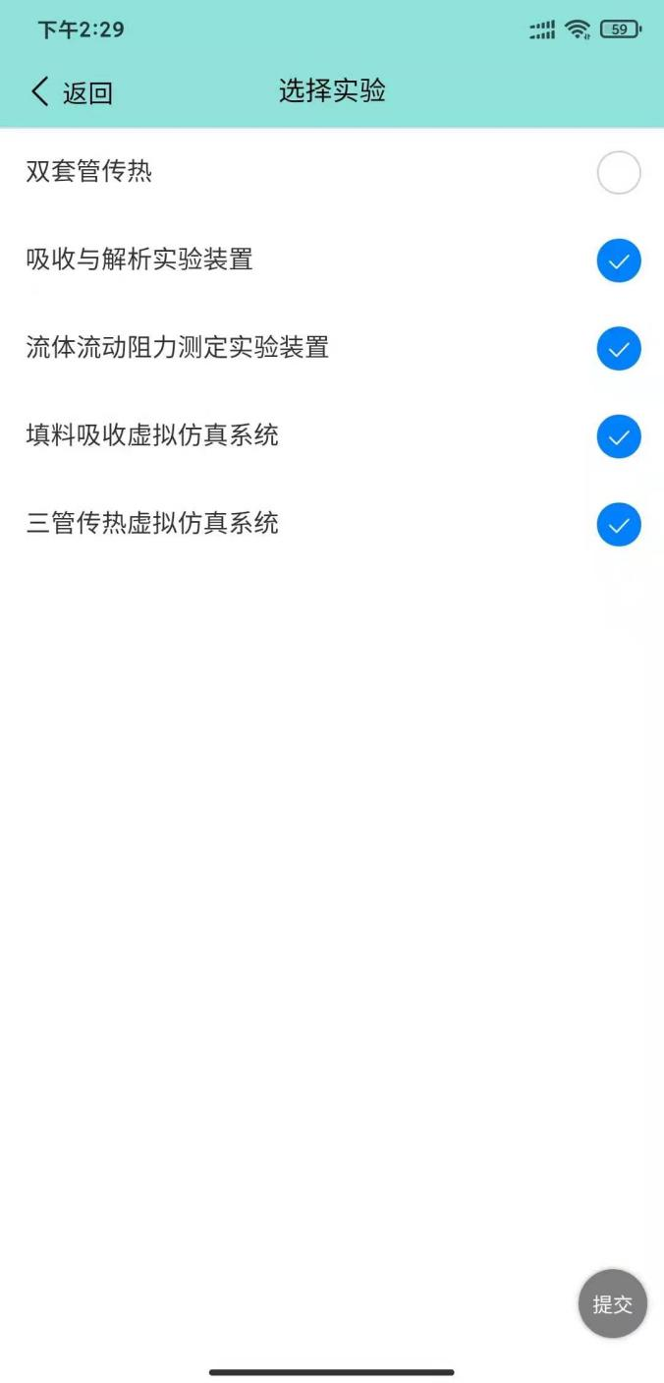
在需要添加的设备后，勾上对勾，点击右下角【提交】按钮即可（如上（右）图）。
- 学校管理
学校管理主要是对合作的院校进行学校管理、老师管理、学生报告查询。
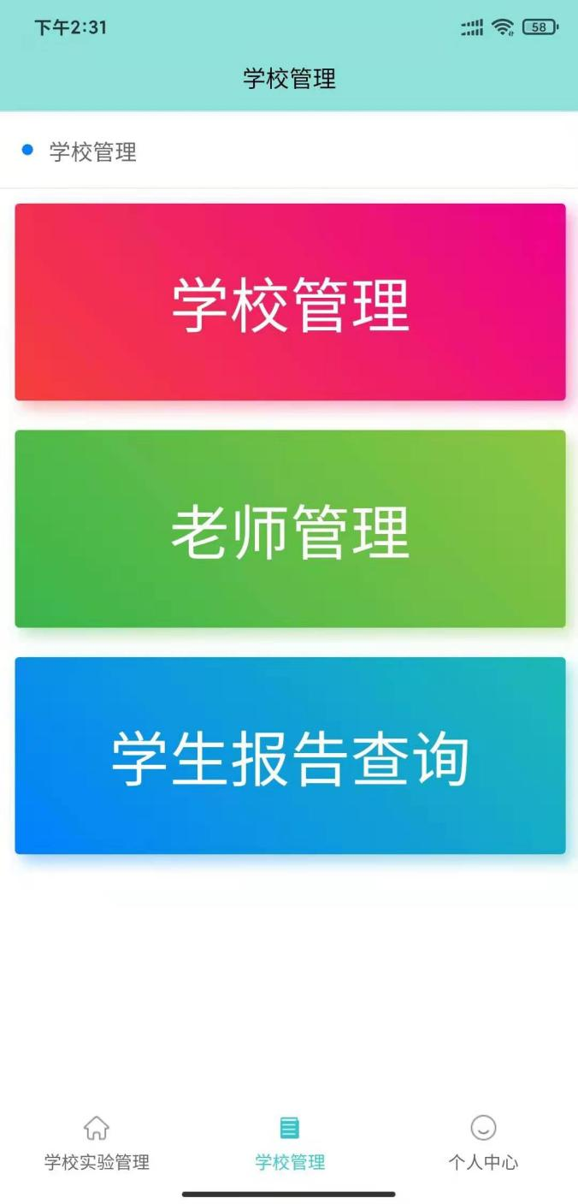

（1）学校管理
管理合作的院校：添加、编辑、删除、查询操作。
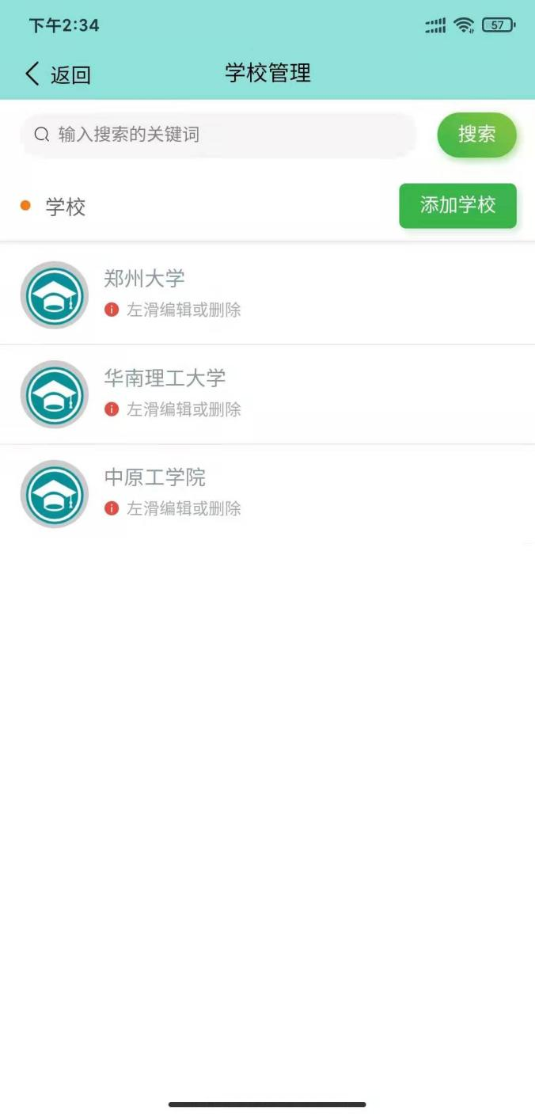
【搜索】：在【搜索文本框】内输入要查询的院校，点击右侧【搜索】按钮，就可以进行查询。
【添加学校】：添加新的学校至系统。
在【学校后的文本框】内输入要添加的学校，点击下方【提交】按钮，即添加完成。
【编辑】：在学校管理界面，选择要编辑的学校，左滑选择编辑（修改学校）操作，修改完成，点击下方提交按钮即可。
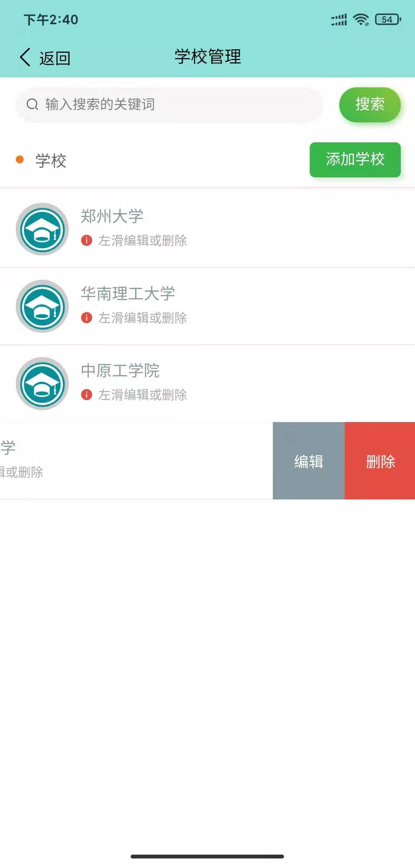
【删除】：删除学校，左滑选择删除（删除学校）操作，点击删除，即立即删除。

（2）老师管理
管理学校教师账号：查询、添加、删除、修改。
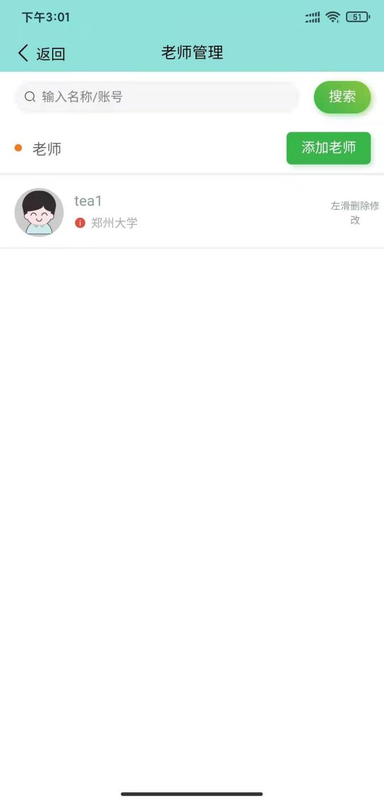
【搜索】：在【搜索文本框】内输入教师的名称或账号，点击【搜索】按钮进行精准查询。
【添加老师】：添加新的教师。添加以学校为单位下，新的教师账号。
输入学校、姓名、账号、密码，选择是否允许登录，点击提交，添加新的账号。
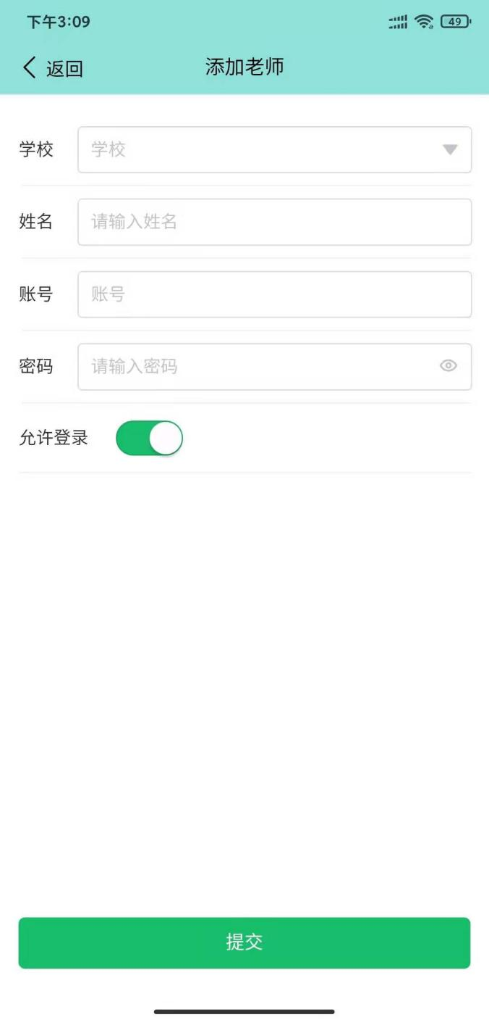
【删除】选择要进行删除操作的账号，左滑， 点击删除，完成删除操作。
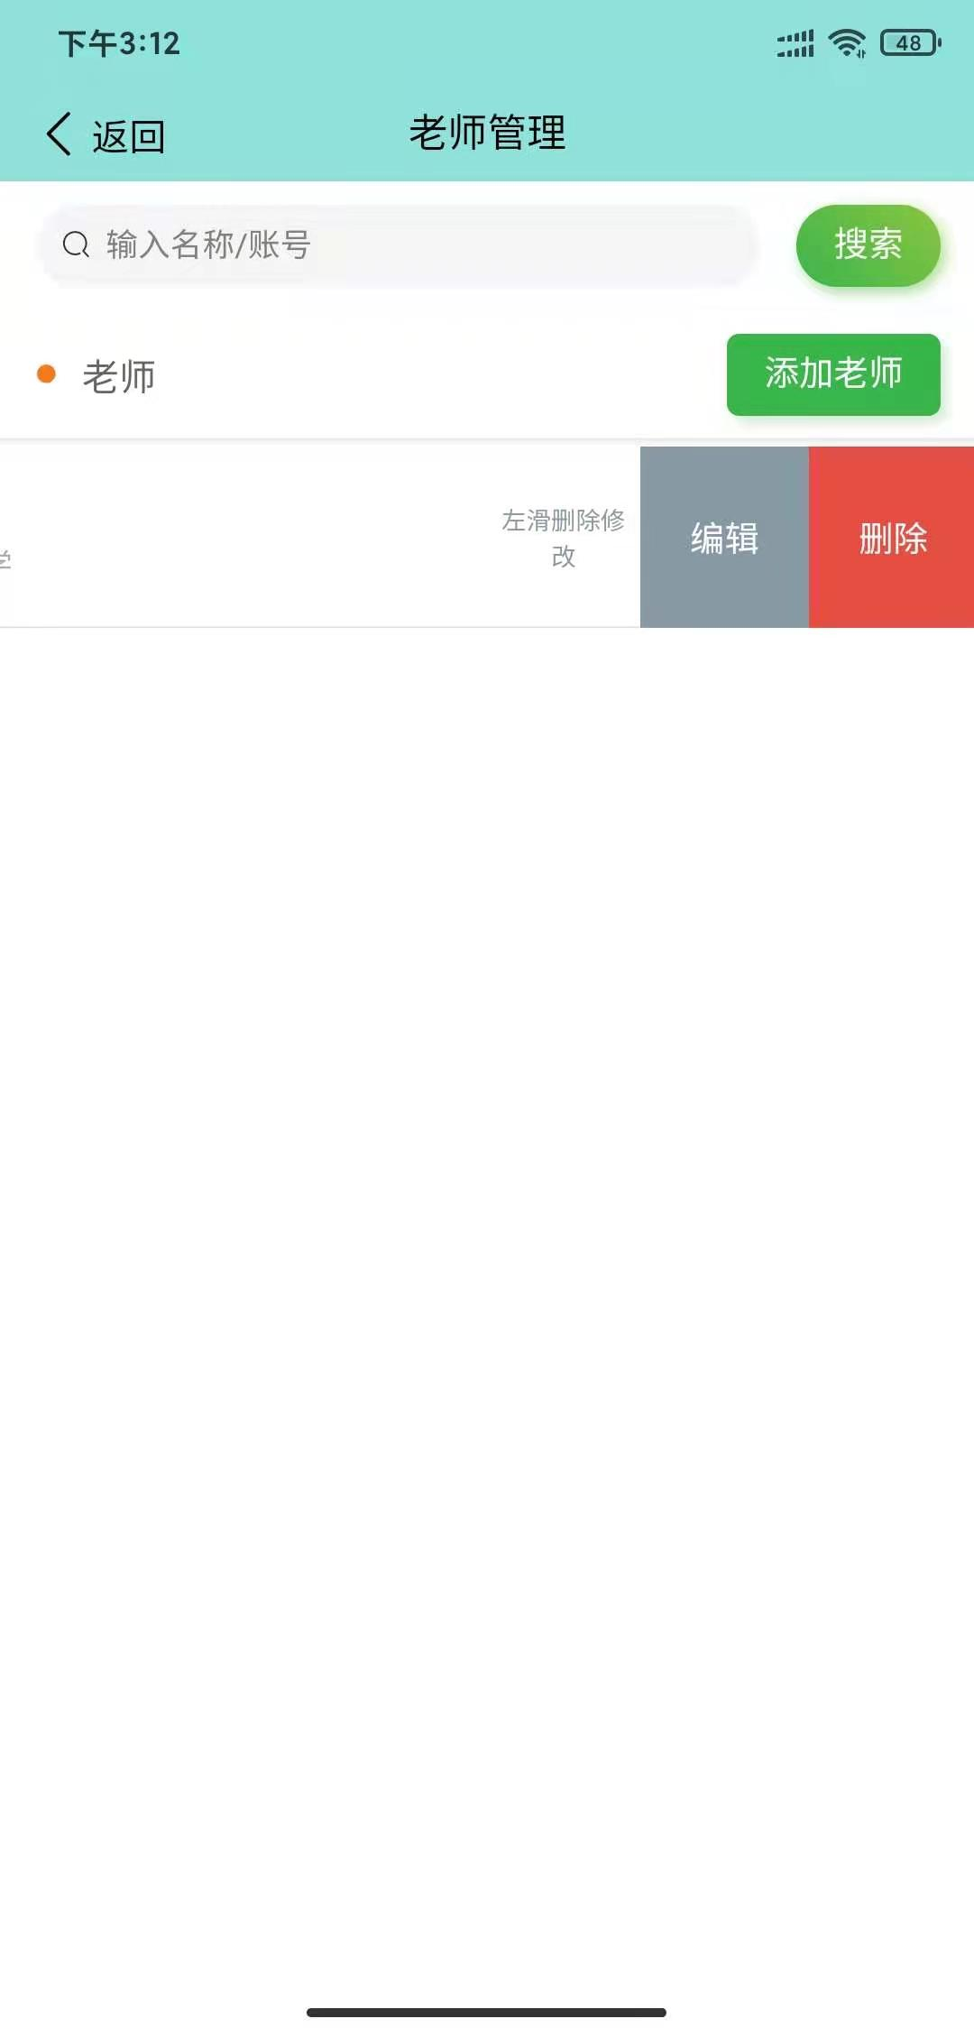
【修改】：选择要修改的账号，左滑，点击【编辑】按钮，进行编辑。

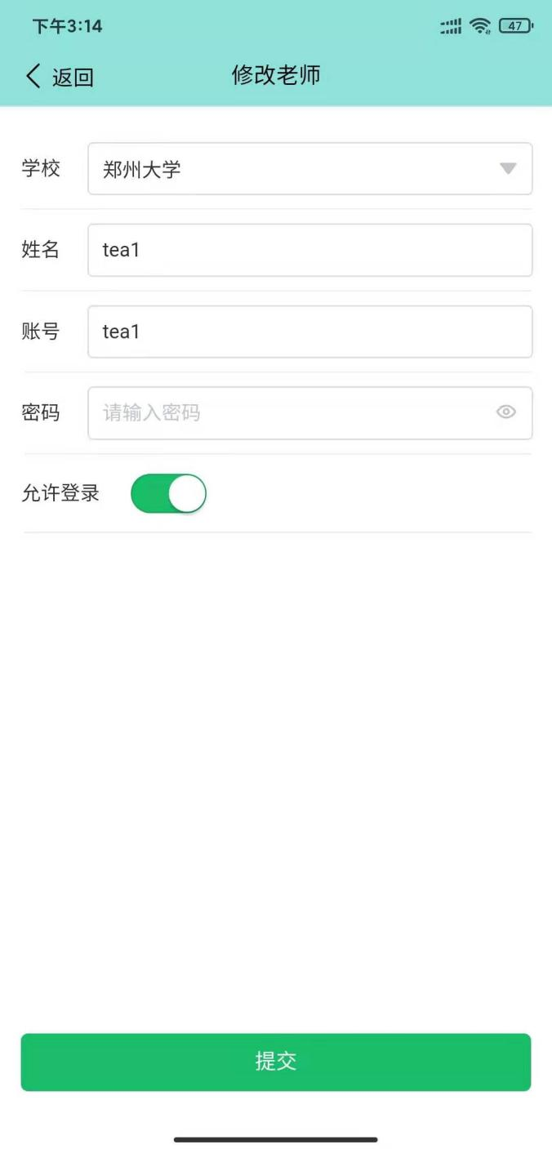

（3）学生报告查询
所有学生的实验报告，管理员可以：查询、查看、分享、打印、下载等多项操作。
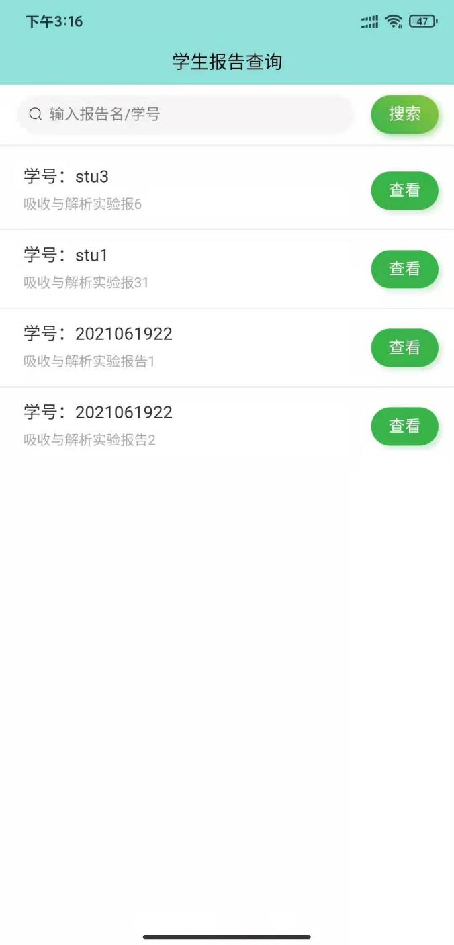
点击【查看】按钮，可以直接查看学生实验报告，并可进行分享、打印、下载都等多操作。
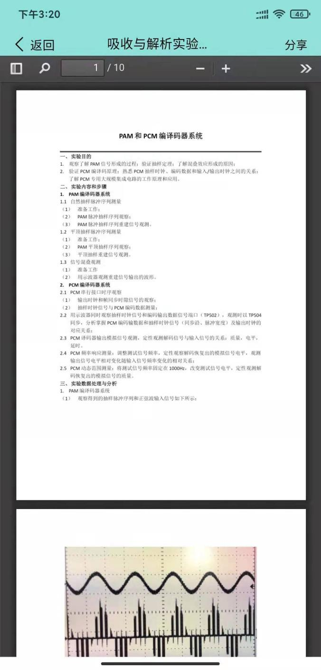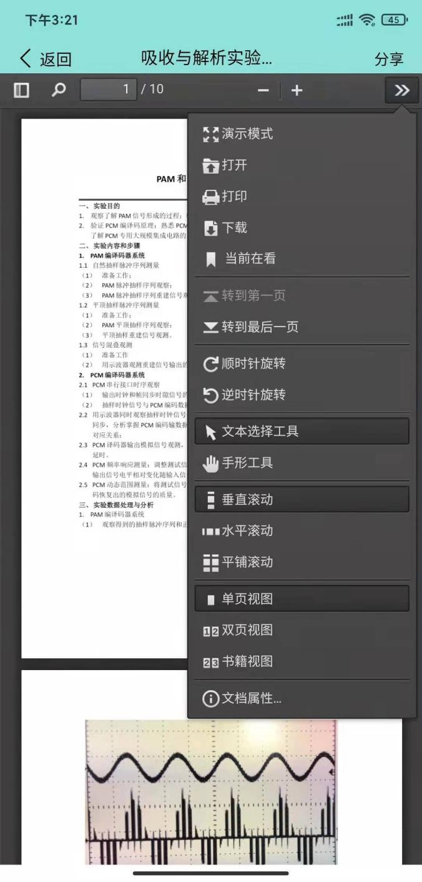
- 个人中心
管理员个人中心，可以完成【修改密码】等操作。

3.3.2学校（教师）端口
点击应用，进入手机端【实验辅助系统】，登录界面
选择院校、输入账号、密码、验证码，点击登录按钮，登录成功，页面跳转至教师主界面。
下图为登录界面：
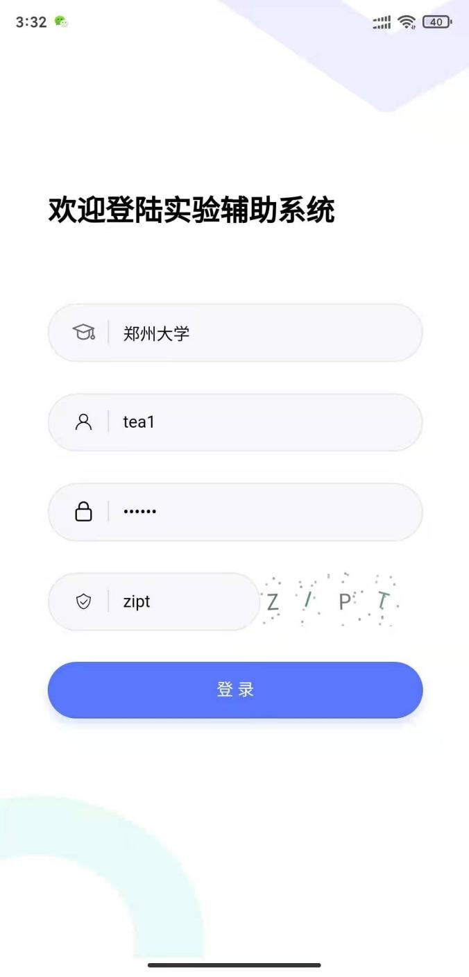
教师端口主界面：
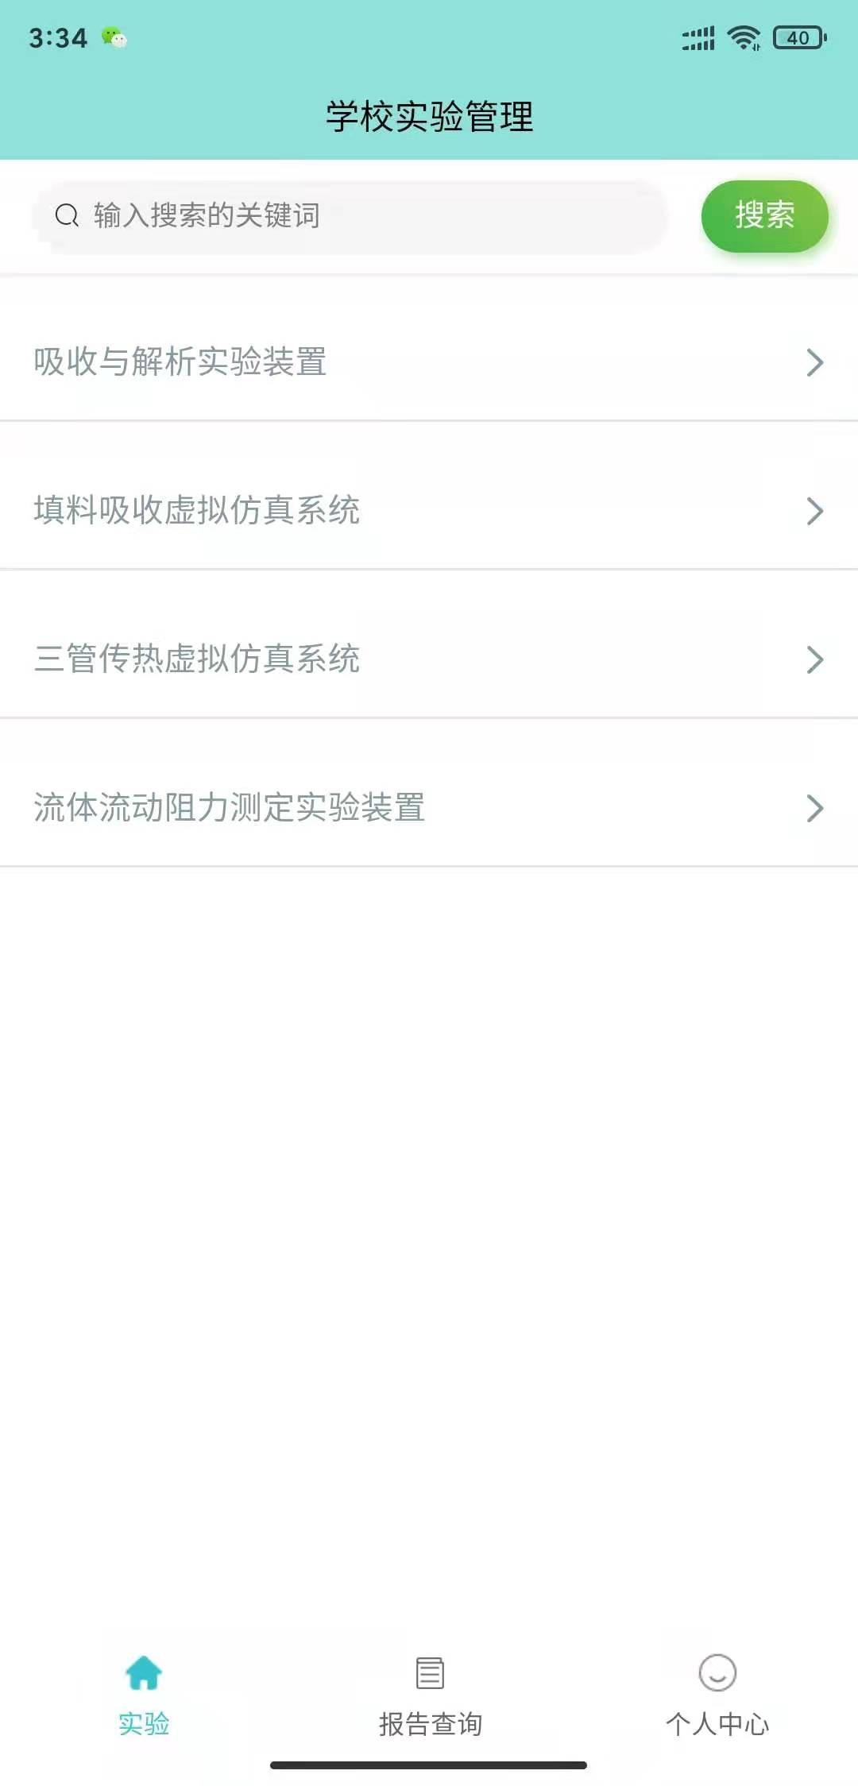
- 实验
教师可通过app端口，查看实验。实验视频，分步骤学习等。
选择其中任意视频，在App上也能够进行教学、学习。
点击其中一项实验如：吸收与解吸实验装置，点击打开，首次打开需要【下载】视频。
下载完成后，即可进行视频播放。
吸收与解吸视频教学
教师点击右下角【选步骤】按钮，可以对视频进行分步骤学习。
下图为吸收与解吸实验装置已经添加过的步骤：打开101阀门、查看二氧化碳反应、查看泵，点击其中步骤，视频便自动跳转至该步骤处。
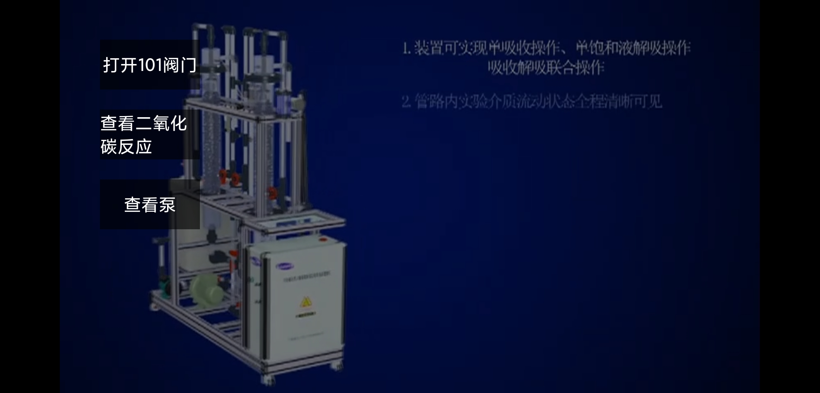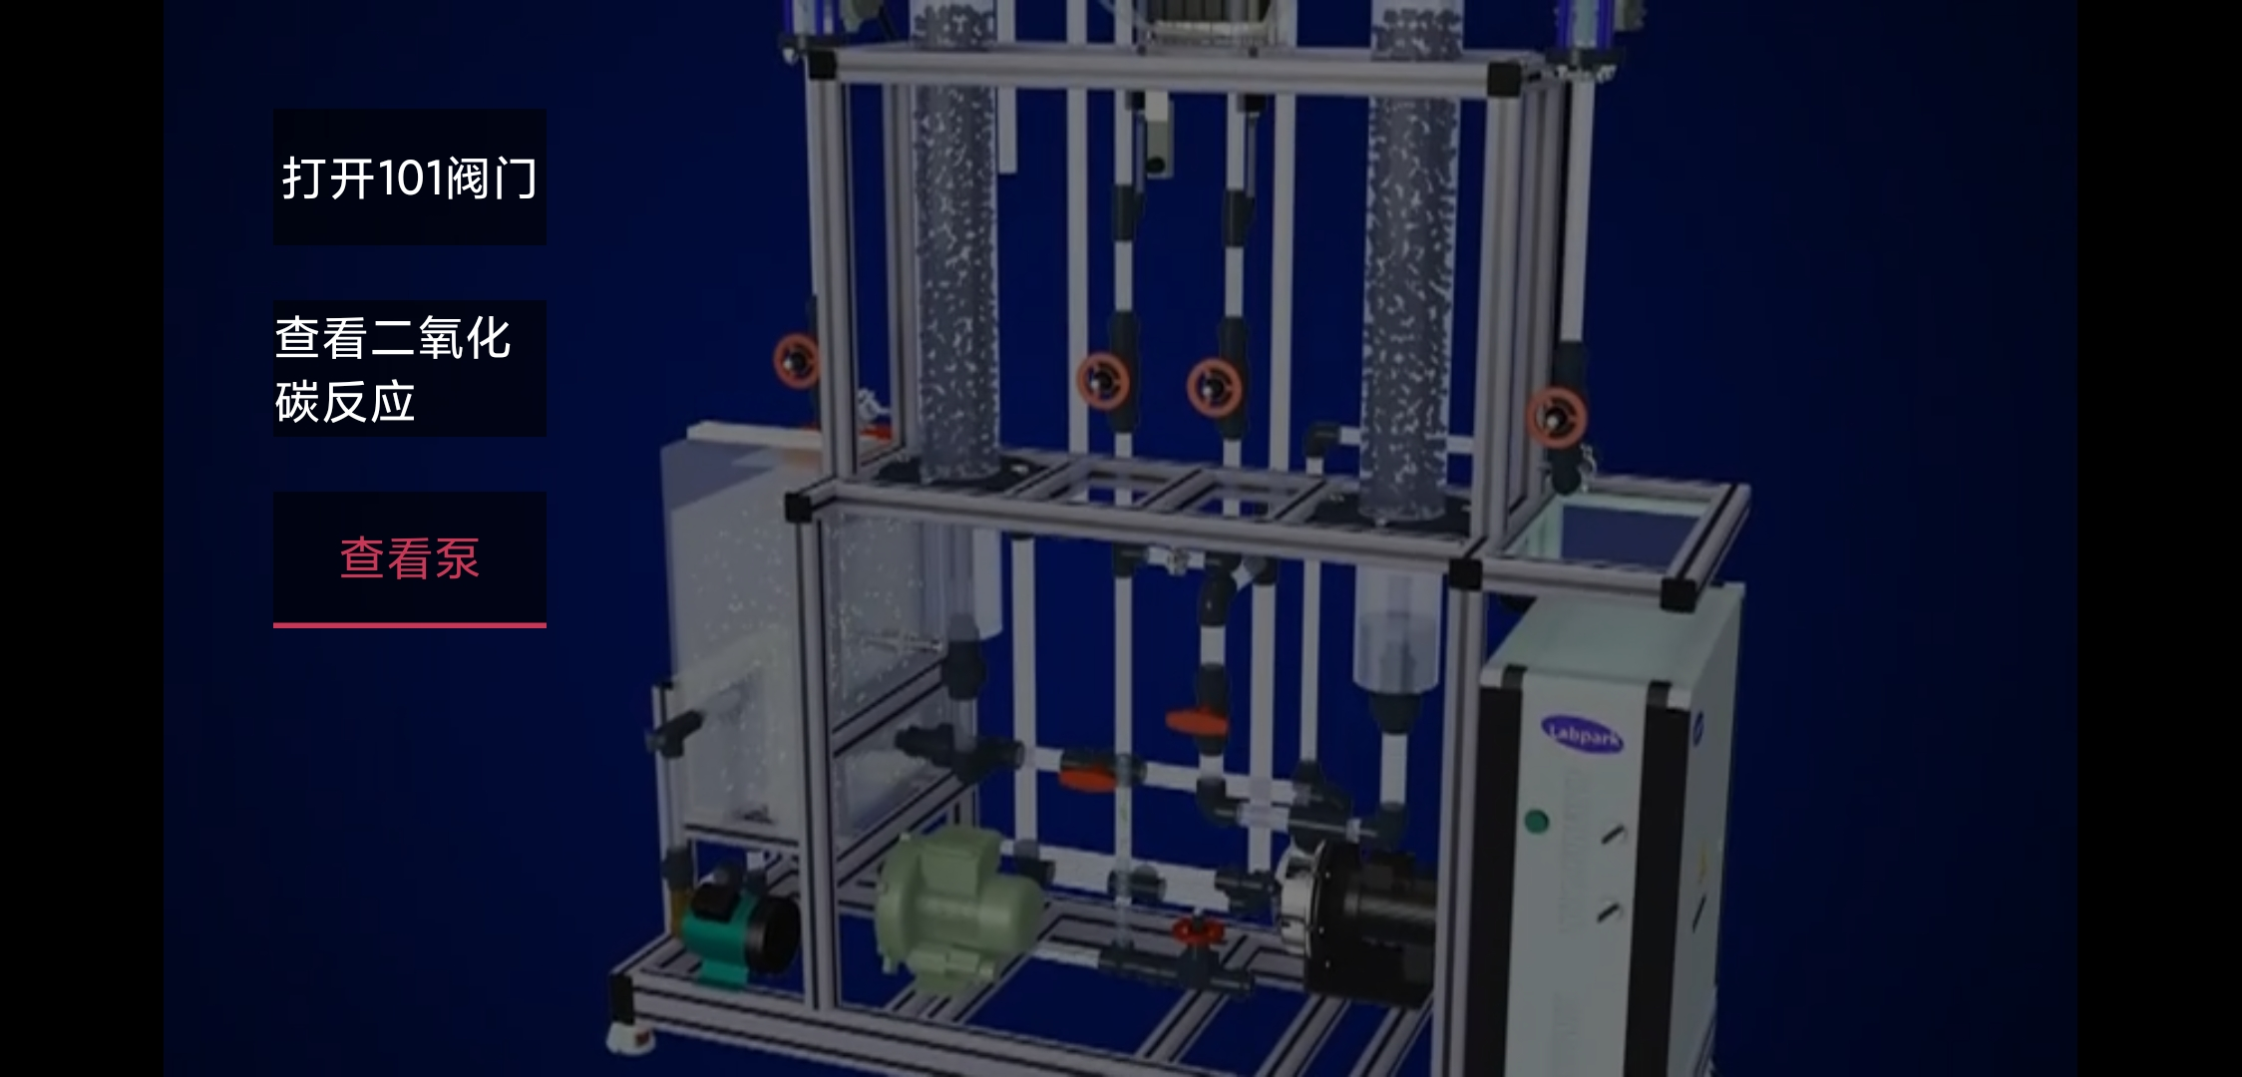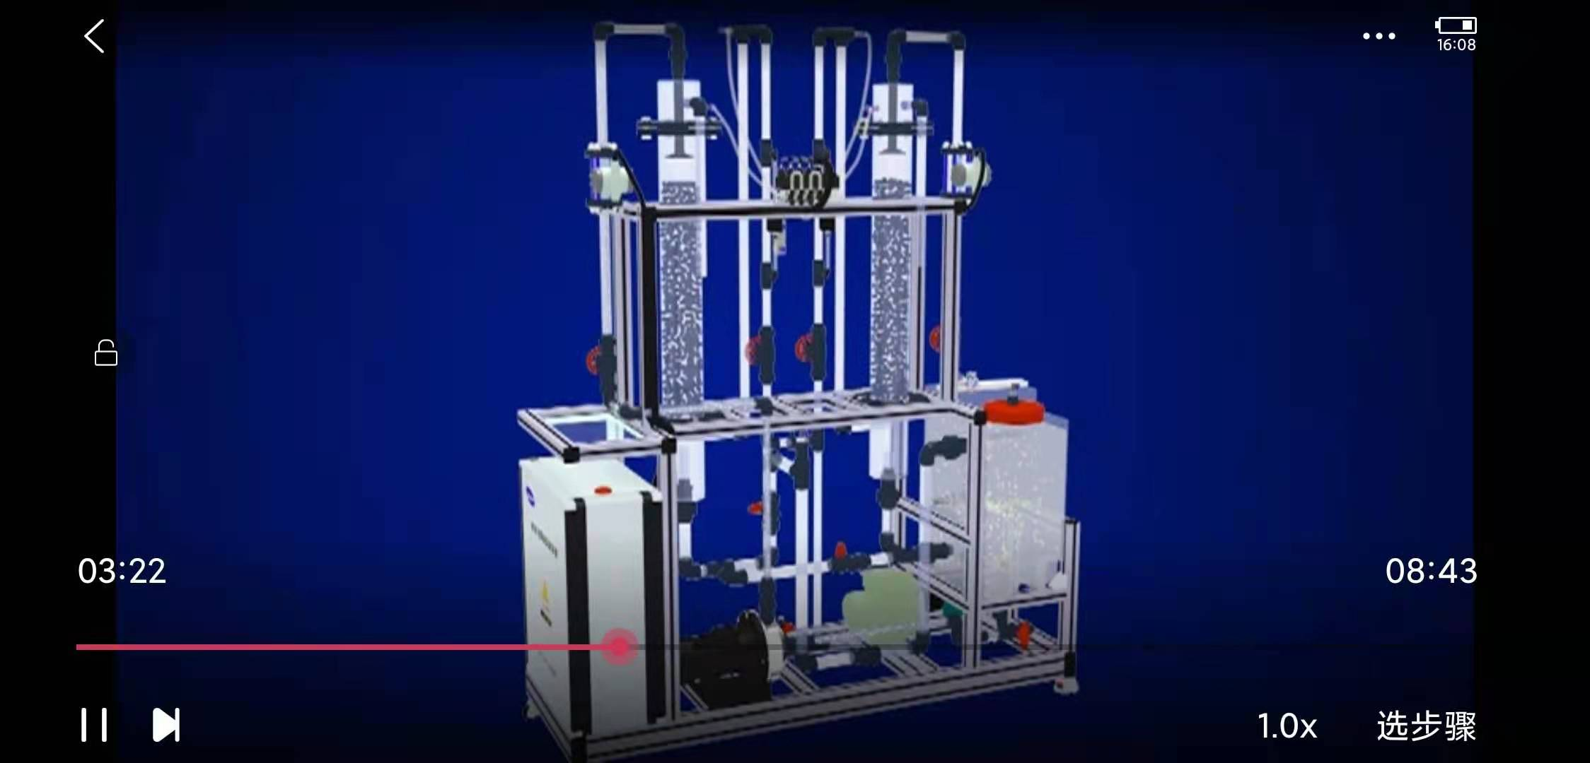
- 报告查询
在搜索框内输入学生学号或其他进行精准查询，快捷搜查学生，查看学生实验报告。
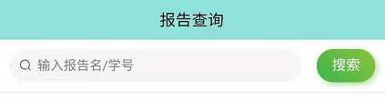
教师可以查看学校所有学生们的实验报告，查看、分享、下载等。
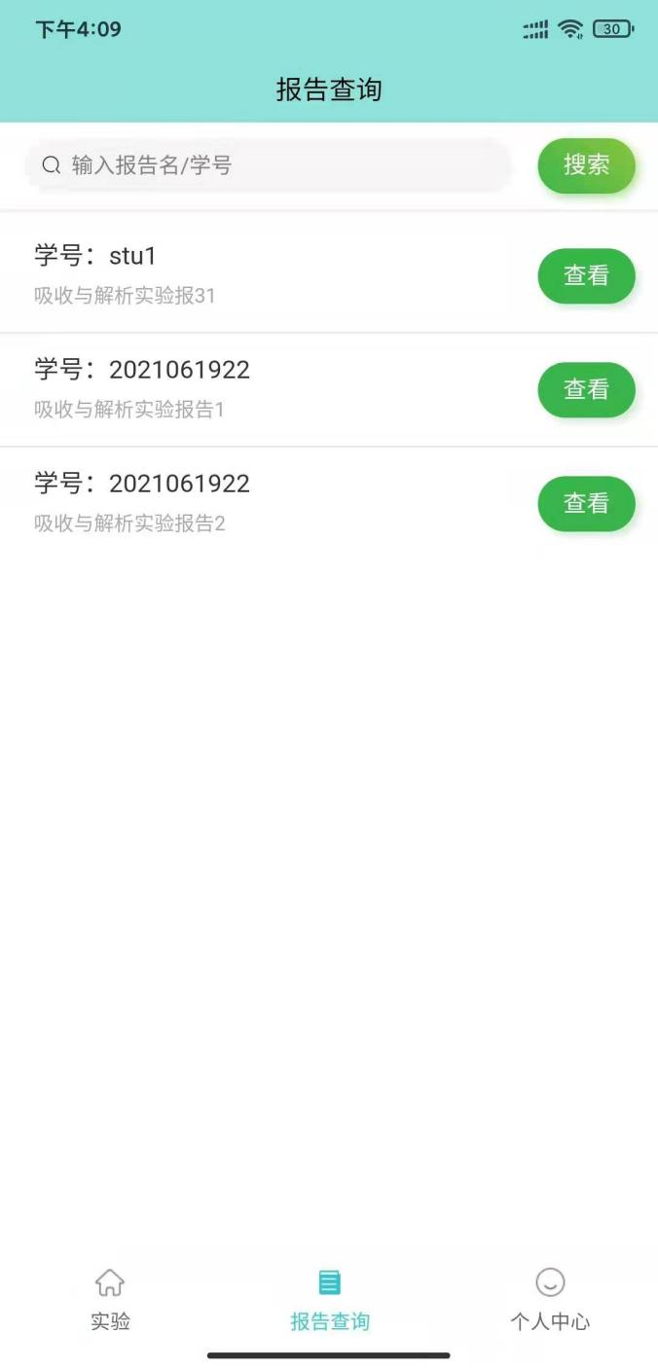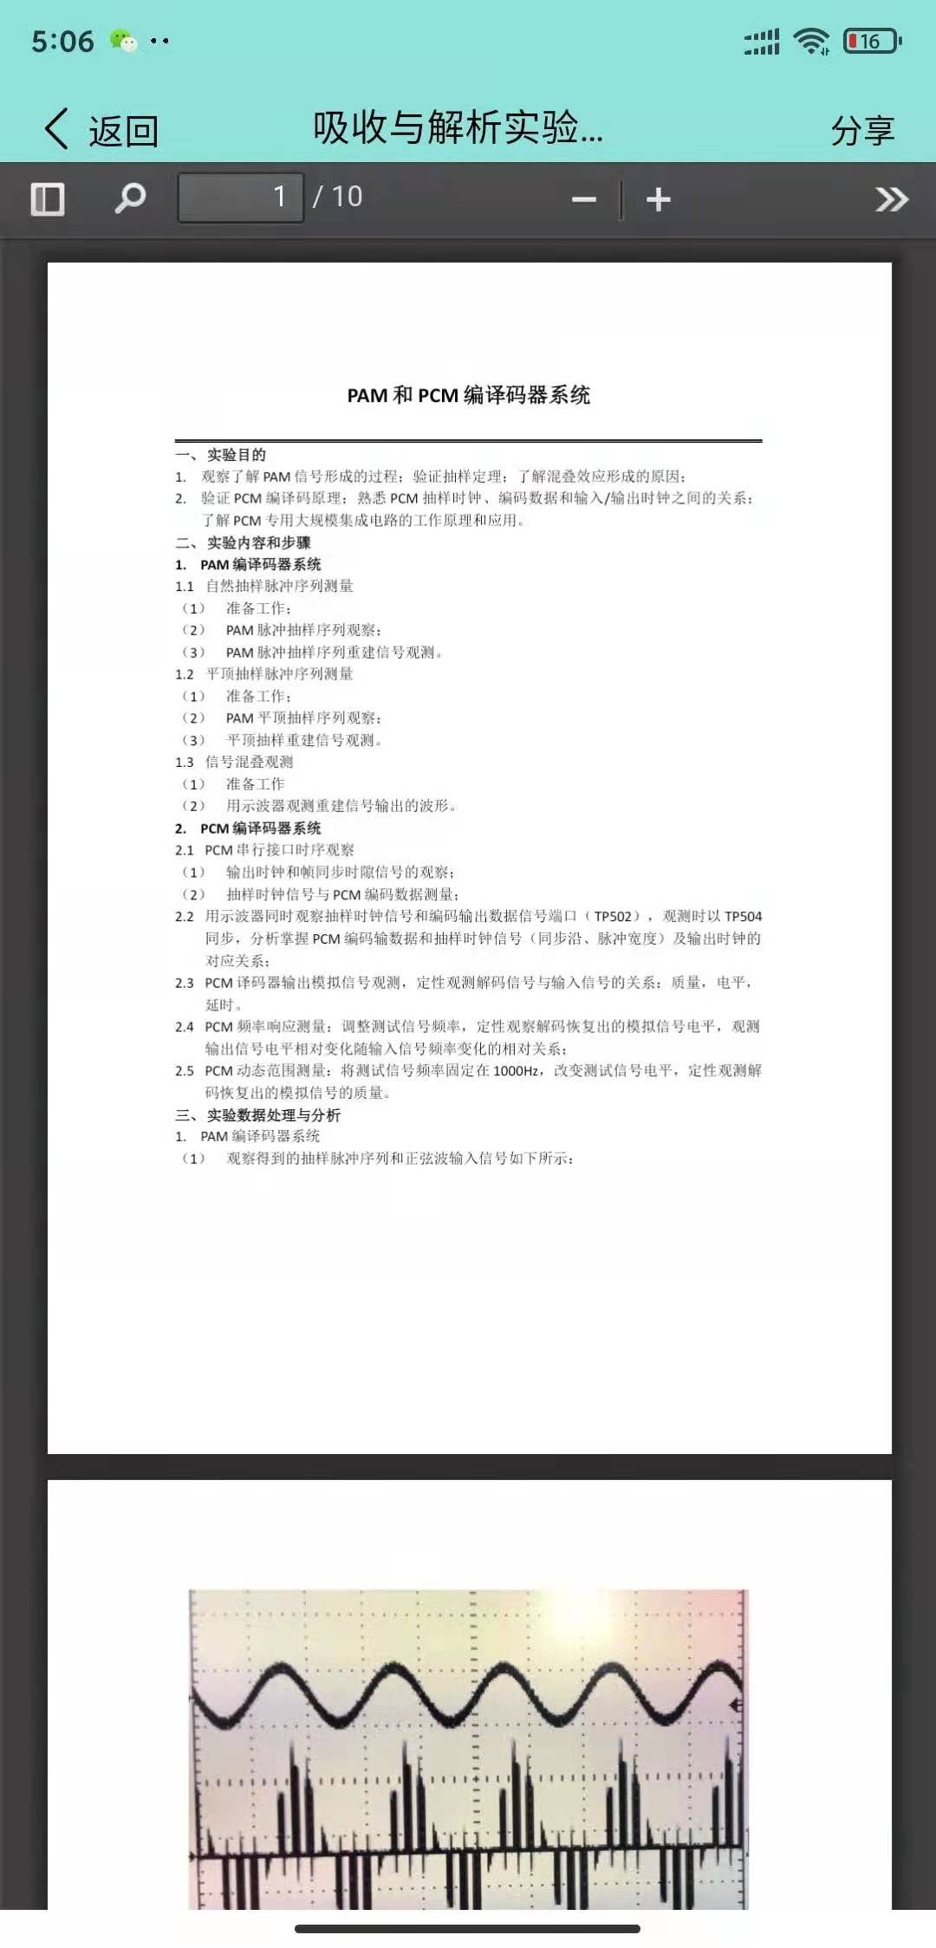
- 个人中心
教师个人中心管理

3.3.3学生（学校）端口
点击应用，进入手机端【实验辅助系统】，登录界面
选择院校、输入账号、密码、验证码，点击登录按钮，登录成功，页面跳转至学生主界面。
下图为登录界面：
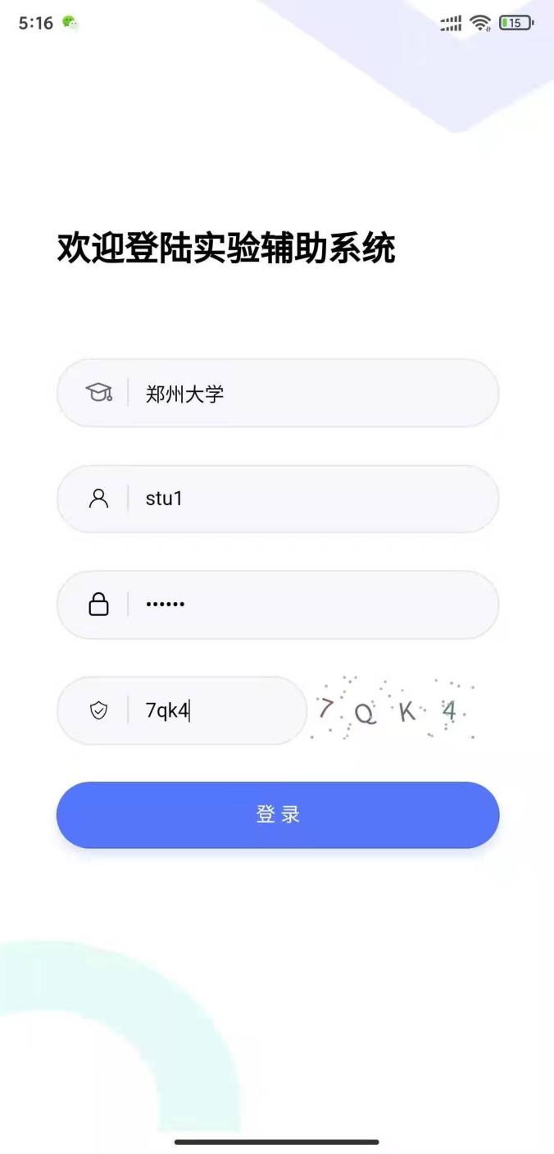
学生端口主界面：
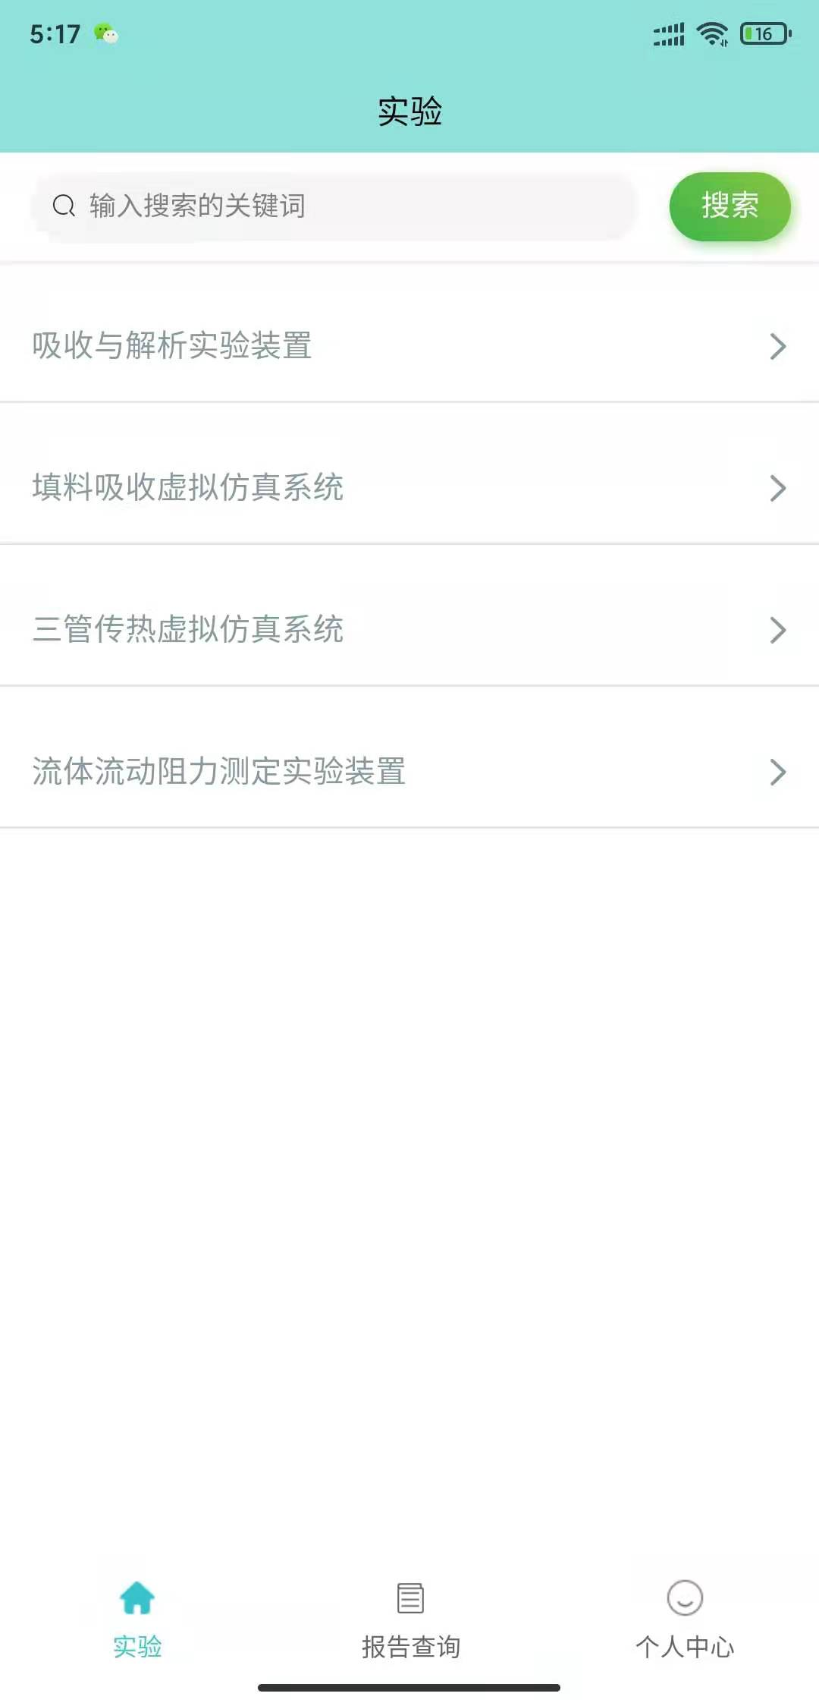
- 实验
学生学习实验。在实验列表内选择自己要学习的实验，点击打开，如选择吸收与解吸实验，点击打开，播放，便可进行学习。
吸收与解吸视频教学
学生点击右下角【选步骤】按钮，可以对视频进行分步骤学习。
下图为吸收与解吸实验装置已经添加过的步骤：打开101阀门、查看二氧化碳反应、查看泵，点击其中步骤，视频便自动跳转至该步骤处。
- 报告查询
学生可以查看自己的实验报告。
- 个人中心
学生个人中心管理

四、常见问题以及解决办法

4.1系统登录失败问题
用户登录系统时如果没有输入用户名或者密码以及没有输入正确的用户名或者密码时系统弹出相应提示框。用户名或密码不正确提示框界面如图4.1-1所示：
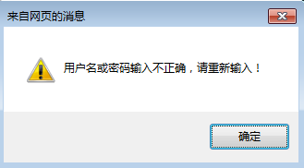
图4.1-1 用户名或密码不正确提示界面

4.2系统界面显示问题
如果用户正确输入用户名以及密码并进入系统出现界面外边框出现滚动条以及字体变的异常大，这时建议将浏览器状态栏的缩放比例调到100%，同时推荐用户使用方正21.5寸显示器，操作系统分辨率调为1920*1080，显示调整为150%，浏览器使用IE8版本，缩放比例调到100%，在桌面上单击鼠标右键，在弹出的窗口中点击【屏幕分辨率】，打开如下窗口4.2-1所示：
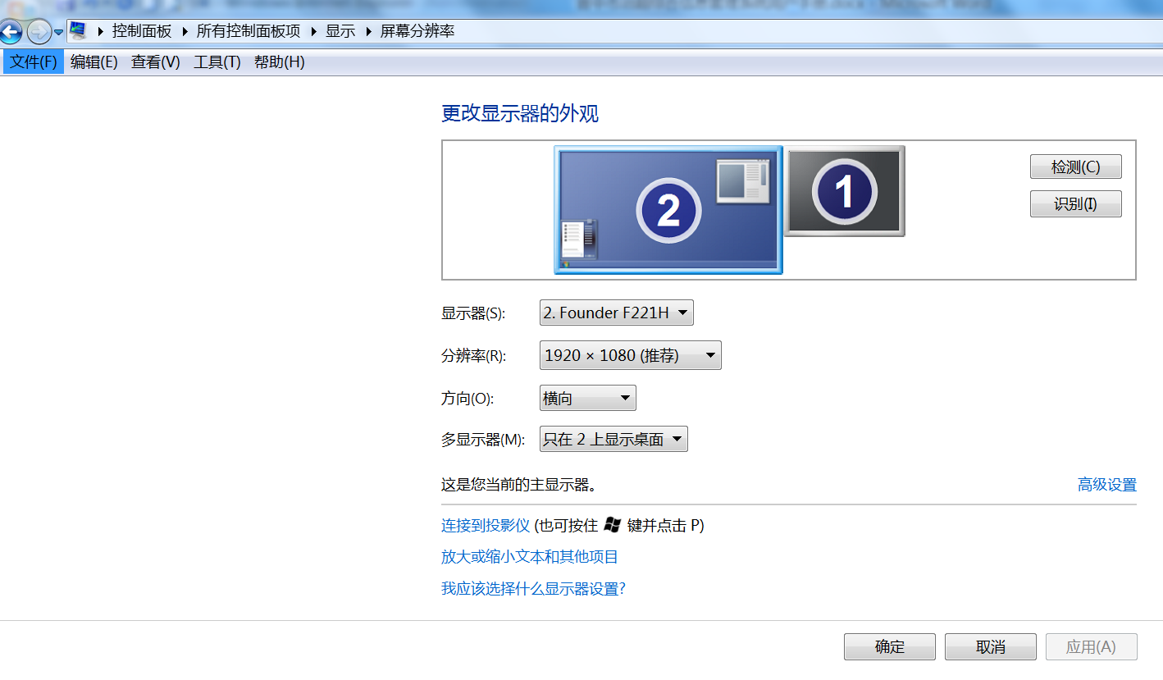
调整浏览器分辨率为1920*1080
图4.2-1 修改操作系统分辨率界面

